

REPÚBLICA DOMINICANA

MEMORIA INSTITUCIONAL

AÑO 2020


ACUARIO NACIONAL

GOBIERNO DE LA
REPÚBLICA DOMINICANA

MEMORIA INSTITUCIONAL

AÑO 2020

ACUARIO NACIONAL

GOBIERNO DE LA
REPÚBLICA DOMINICANA

TABLA DE CONTENIDOS

I. TABLA DE CONTENIDOS 3
II. RESUMEN EJECUTIVO 4
III. INFORMACIÓN BASE INSTITUCIONAL 8
IV. RESULTADOS DE LA GESTIÓN DEL AÑO 12
a) Metas Institucionales: 12
b) Indicadores de Gestión del Año 13
1. Perspectiva Estratégica 13
i. Metas Presidenciales (ver planilla anexa) 13
ii. Sistema de Monitoreo y medición del Índice de Uso de las TIC e implementación Gobierno Abierto: 13
iii. Sistema de Monitoreo de la Administración Pública (SISMAP): 14
2. Perspectiva Operativa 16
i. Índice de Transparencia: 18
ii. Índice de Uso Tic e implementación de Gobierno Electrónico: 19
iii. Normas Básicas de Control Interno (NOBACI): (Ver evidencia en anexos) 21
iv. Gestión Presupuestaría (Ver -Anexo) 22
v. Plan Anual de Compras y Contrataciones- (Ver PACC-Anexo E) 22
vi. Auditorias y Declaraciones Juradas. 23
3. Perspectiva de los Usuarios ( Carta Compromiso, Avances 2020 ). 23
c. Otras acciones desarrolladas 24
V. GESTIÓN INTERNA 26
a) Desempeño Físico y Financiero Del Presupuesto 26
b) Contrataciones y Adquisiciones 30
VI. RECONOCIMIENTOS 35
VII. PROYECCIONES 35
VIII. ANEXOS 38

.
TABLA DE CONTENIDOS
MEMORIA 2020

- RESUMEN EJECUTIVO
El Acuario Nacional, a través del Informe de Gestión, tiene el propósito de resaltar las principales operaciones ejecutadas durante el año 2020, afines con el Plan Estratégico (PEI 2017-2020), así como con la Estrategia Nacional de Desarrollo (END) y las Metas Presidenciales.
Con el objetivo de contribuir a la excelencia y eficiencia en los servicios, se desarrolló un conjunto de actividades, planes y productos, orientadas a la mejora de los procesos internos y a la conservación, rescate, protección y rehabilitación de especies acuáticas amenazadas, y/o en peligro de extinción.
Durante el año, el Acuario Nacional se mantiene catalogada como una de las primeras instituciones públicas en cumplir con un alto índice de cumplimiento de un 90.18% vinculados a los componentes de las Normas Básicas de Control Interno (NOBACI), establecidos por la Contraloría General de la República, con lo que se garantiza el logro de los objetivos institucionales, la protección de los recursos humanos, la confiabilidad y transparencia de los procesos internos.
En ese mismo orden, obtuvo un 98.00 % en la calificación del último Informe de Monitoreo de Sub-Portales de Transparencia establecida en la resoluciones 1/2013 y 1/2018 evaluado por la DIGEIG. Así como también, un resultado de 88.00% en el Sistema de Monitoreo de la Administración Pública (SISMAP), enfocado en medir los niveles de gestión de calidad y servicios, desarrollo, relaciones laborales y seguridad laboral, planificación de los recursos humanos, entre otros, manifestando así, el interés constante del fortalecimiento institucional y el compromiso con la mejora continua y el Monitoreo del Plan Estratégico Institucional.
El Programa de “Educación Ambiental sobre Especies Acuáticas y sus Hábitats”, durante el año 2020, continuó los programas con varias entidades educativas como la Regional No. 10 de Educación y la Universidad Abierta Para Adultos (UAPA), logrando la sensibilización a 5,904 estudiantes, 677 profesores y 635 padres, para un total de siete mil doscientos dieciséis (7,216) personas.
Se realizaron quinientos doce (512), eventos, entre los cuales están visitas dirigidas, charlas, talleres, proyección de videos, conversatorios y conferencias. Además de lo citado, se brindó soporte a 19 estudiantes provenientes de las siguientes entidades educativas: Universidad APEC, Acción Pro Educación y Cultura (UNAPEC), Universidad Abierta Para Adultos (UAPA), Universidad Católica y Tecnológica del Cibao (UCATECI), Universidad Ibero Americana (UNIBE), Instituto Superior de Formación Docente Salomé Ureña (ISFODOSU), para un total de siete mil doscientos treinta y cinco (7,235) personas, quienes visitaron para la búsqueda de información y asesoría para trabajos de investigación y la realización de prácticas de Biología, Conducta Animal, Zoología y otras asignaturas.
Cabe destacar que en esta ocasión tuvimos un número muy reducido, debido a que a partir del mes de marzo entramos en un periodo de emergencia mundial, afectando todos los sectores económicos, sociales, educativos, turísticos y de salud, a causa de la pandemia del COVID 19, la Institución implementó un protocolo ante dicha situación, ¨Plan de Retorno del Trabajo¨ con la finalidad de garantizar la salud de los colaboradores.
Durante el periodo enero/marzo 2020, recibimos 63,623 visitas. Esto refleja en el último año, una reducción del 78.07% en visitantes a la institución, en comparación con el periodo anterior 2019 con un total de 290, 117 visitas debido al cierre al público de todos los comercios e instituciones.
Durante el año 2020, se recuperaron un total de dos mil cientos treinta y siete (2,137) huevos de tortugas Verdes, Carey y Tinglar, de las cuales, hasta la fecha, han eclosionado y liberado 1,738 neonatos de tortugas, (Verdes 1,567, Carey 137 y Tinglar 34) faltan 399 huevos de tortugas verdes que están en proceso de eclosión de estas especies en peligro crítico de extinción. Además, se rehabilitaron especies endémicas tales como, 34 de hicoteas, 3 Tortugas Carey, 3 Tortugas Verdes, 11 iguanas, 3 aves costeras y se trabajaron 6 varamientos de mamíferos marinos en diferentes puntos del país, cifras que mostramos con orgullo.
Con el propósito de continuar con la protección a la biodiversidad, el Acuario Nacional continuó con la reproducción de alevines con 1,450 nuevos individuos, de los cuales, 425 ejemplares pertenecen a dos especies endémicas, la Biajacas (Nandopsis haitiensis) y 250 de (Cyprinodon higuey), y 775 pertenecen a especies ornamentales, las cuales se utilizan para la repoblación de exhibiciones. También fueron adquiridos durante el año un total de 3,500 especímenes, y se remozaron 8 exhibiciones.
En este año, fueron agregadas a la colección seis especies nuevas, en las diferentes salas. Además, fueron construidas las tapas de las canaletas de las 7 salas de exhibiciones, se construyeron 10 escalones y 2 escaleras en cemento de manera permanente para acceder al interior de las exhibiciones. Construcción de una polea para el manejo de los especímenes capturados en el litoral del Acuario Nacional. Construcción de 30 piezas decorativas con material del medio natural.
Se ejecutaron durante el año 2020 Diez (10) trabajos de investigación científica relacionados con la conservación de las especies bajo el cuidado humano, además se socializaron y se dieron a conocer de manera virtual o remota tres de éstos resultados. Se coordinaron con los demás departamentos técnicos siete videos educativos, donde se presentaron los resultados de la reproducción de las especies endémicas y nativas del país, Nandopsis haitiensis) Biajaca y (Cyprinodon higüey), respectivamente, con un resultado de 625 ejemplares.
Finalmente, el Acuario Nacional participó en el Programa Bandera Azul que maneja el Instituto Dominicano de Derecho Ambiental (IDARD), donde un técnico especialista participó en la evaluación de 23 playas con la finalidad de ser reconocidas internacionalmente con la bandera que simboliza el cumplimiento de todos los estándares internacionales. Este programa es un incentivo para que los hoteles, mantengan el compromiso ambiental de protección a las playas, durante dicha actividad se realizó una (1) liberación de tortugas marinas.
El año 2020 fue un año electoral y con el cambio, la Institución en su nueva gestión de Gobierno bajo la administración de la Lic. Wanda García quien fue designada como Directora General del Acuario Nacional a través del Decreto 339-20 del 16 de agosto 2020. Al inicio de la gestión se realizó una evaluación del Plan Operativo Anual de la Institución en conjunto con la planificación estratégica de los últimos tres (3) años, con la finalidad de conocer lo planificado versus lo ejecutado de esta manera estimar una proyección para la planificación del 2021 al 2024.
En coordinación con el Ministerio de Medio Ambiente y Recursos Naturales se elaboró un plan para trabajar en conjunto, la liberación de los tres (3) Manatíes (Trichechus manatus), bautizados con los nombres de Juanita, Pepe y Lupita, dicha liberación se realizó en el mes de diciembre, bajo los cuidados del Médico Veterinario Francisco De La Rosa y el equipo Técnico del Acuario Nacional.
De igual forma, asumiendo el reto de funciones bajo la modalidad del teletrabajo, por estar afectados a nivel mundial por la pandemia del COVID-19, trabajamos en fortalecer el protocolo de reintegración laboral, establecido desde marzo 2020 y a partir de este, desarrollamos el protocolo de re-apertura al público, con la finalidad de preservar y garantizar la salud de los colaboradores y visitantes. En virtud de este esfuerzo fuimos auditados por el Instituto Dominicano de Prevención y Protección de Riesgos Laborales (IDOPPRIL).
Los resultados fueron satisfactorios en todos los factores evaluados. Así como la coordinación con el Ministerio de salud pública para la realización de la prueba PCR, obteniendo un 98% de libre contagio y la continuidad de aplicación del protocolo.
En relación a la parte financiera, se analizaron los resultados del presupuesto ejecutado al 2020, considerando el cierre de la institución desde el 18 del mes de marzo, tras la declaratoria del estado de emergencia, con una reducción significativa del 78% de la visitación con respecto al año 2019, encontrando un déficit de Diecisiete Millones seiscientos cincuenta y ocho mil cientos doce con oo/100 (RD$17,658,112.00), ya que el ingreso en años anteriores por captación directa (visitación del público), comprendía la suma de Veintiún Millones Quinientos Mil pesos con 00/100 (RD$21,500,000.00), lo que significa que este año se ha recaudado por este concepto la suma de Tres Millones ochocientos cuarenta y Un Mil Ochocientos Ochenta y Ocho Pesos con 00/100 (RD$3,841,888.00).
Situación que ha generado un impacto negativo para las operaciones de agosto-diciembre, dada esta realidad se gestionó la liberación de fondos de años anteriores por un valor de Cuatro Millones Setecientos Ochenta y Seis Mil Ochocientos Treinta y Un con 00/100, (RD$4,786,831.00) a través del Ministerio de Hacienda y la Dirección General de Presupuesto.
En apego a la Estrategia Nacional y Lineamientos Gubernamentales, fueron fortalecidas las áreas de Tecnología de la Información y Comunicación, con el objetivo de garantizar mejoras significativas en el sistema de Evaluación SISTICGE 2020, se realizó un acercamiento con el órgano rector, la Oficina Presidencial de Tecnologías de la Información y Comunicación (OPTIC), donde se puntualizaron 6 factores de necesidades para mejorar el ranking actual. En el área de Relaciones Publicas, se ha reforzado la comunicación en redes sociales, logrando incrementar los seguidores de 19,000 a 23,073 que representa una mejora de 21.44% en presencia de medios digitales.

- INFORMACIÓN BASE INSTITUCIONAL

MISIÓN

Institución que promueve la conservación de ecosistemas acuáticos, la biodiversidad y su bienestar, reproducción, rescate, rehabilitación y la reintroducción de especies con énfasis en las protegidas, fomentando la investigación, educación ambiental y recreación.
VISIÓN
Ser reconocida a nivel nacional e internacional como una institución de conservación, comprometida con la educación ambiental, investigación y recreación, enfocada en la sostenibilidad del medio costero marino, dulceacuícola y su biodiversidad.

VALORES
- Respeto al medio ambiente
- Profesionalidad
- Trabajo en Equipo
- Vocación de servicio
- Compromiso

- Breve reseña de la base legal institucional

El Acuario Nacional es una institución educativa, científica, cultural recreativa que tiene como finalidad proteger y conservar la biodiversidad marina y dulceacuícola del país, promoviendo su conocimiento a través de actividades educativas y exhibiciones permanentes y temporales.
Creado mediante decreto del Poder Ejecutivo No.245-90, del 22 de julio de 1990, con personalidad jurídica y patrimonio propio.
Adscrita al Ministerio de Medio Ambiente y Recursos Naturales, mediante la Ley No.64-00, del 18 de agosto de 2000, conservando autonomía funcional, jurisdiccional y financiera, así como patrimonio y personería jurídica.

- Principales funcionarios de la institución (lista y cargos)

NOMBRES | CARGOS
Wanda García | Directora General
Julio Arias | Director Administrativo y Financiero
Enrique B. Marchena | Director Técnico
Jonathan H. Mejía Guerrero | Encargado Departamento Financiero
Antonia Marte | Encargada Departamento de Investigación Científica
Ángela Hernández | Encargada Departamento de Educación Ambiental
Nabab Feliz Feliz | Encargado Departamento de Acuariología
Damna Iris D’Oleo | Encargada Departamento de Conservación
Wendy C. Gómez | Encargada Departamento de Recursos Humanos
María A. Vásquez | Asesora de la Dirección General
Néstor Mateo | Asesor Sección de Comunicaciones y Relaciones Públicas
Vladimir Lugo | Asesor Sección de Tecnología de la Información y Comunicaciones
Teófilo Silverio | Encargado Departamento Soporte de Calidad de Vida de las Especies
Altagracia M. Byas Espinal | Encargada División de Planificación y Desarrollo
Wendy G. Arnaud | Encargada División de Jurídica
María Estela Paulino | Encargada División de Compras y Contrataciones
Tomas Cedeño De Aza | Encargado División de Contabilidad
Yuderqui Alvarado Linares | Encargada División de Tesorería
Francisco de la Rosa | Encargado Clínica Veterinaria
Jacinto Pérez | Responsable Acceso a la Información

- RESULTADOS DE LA GESTIÓN DEL AÑO

Metas Institucionales:
El Plan Estratégico del Acuario Nacional 2017-2020, para el logro de las metas y objetivos enfocados a la Estrategia Nacional sobre Desarrollo, alineado al cuarto (4^{to.}) Eje de Acción, procura “Una sociedad con Cultura de producción y consumo sostenible, que gestiona con equidad y eficacia los riesgos y la protección del medio ambiente y los recursos naturales y promueve una adecuada adaptación al cambio climático”.
El Plan Estratégico del Acuario Nacional está elaborado conforme a la Ley No.01-12, que establece la Estrategia Nacional de Desarrollo, alineado al Cuarto Eje citado en el artículo 10, cuya finalidad es “procurar una Sociedad de Producción y Consumo Ambientalmente Sostenible que Adapta al Cambio Climático”. “Una sociedad con cultura de producción y consumo sostenible, que gestiona con equidad y eficacia los riesgos y la protección del medio ambiente y los recursos naturales y promueve una adecuada adaptación al cambio climático”. Línea de Acción No. 4.1.1.11.
Se ha realizado una evaluación de la institución y su entorno, que ha permitido identificar a nivel interno, nuestras fortalezas y debilidades y, a nivel externo, las amenazas y oportunidades que tenemos, así como un diagnóstico situacional, dando como resultados objetivos y metas ajustados a la realidad actual.
En lo sucesivo los planes, programas y proyectos serán desarrollados de acuerdo a los ejes estratégicos establecidos, con la decisión de que la excelencia y la transparencia sean el norte de nuestras acciones.
El Plan Estratégico 2017-2020, está compuesto por cinco (5) ejes estratégicos: (1) Investigación Científica de Especies Acuáticas y su Hábitat en Cautiverio y Medio Natural, (2) Mantenimiento de las Especies y Ecosistemas en Ambientes Controlados, (3) Conservación Sostenible de la Flora y Fauna del Ecosistema Costero Marino y Dulceacuícola, (4) Educación Ambiental sobre las Especies Acuáticas y su Hábitat, (5) Fortalecimiento Institucional. (Ver anexo A- Matrices Plan Estratégico Institucional)

b) Indicadores de Gestión del Año

Perspectiva Estratégica

Metas Presidenciales (ver planilla anexa)
IMPACTO DE LAS EJECUTORIAS EN POLÍTICAS TRANSVERSALES DE LA END
Objetivo específico END:
Cuarto (4^{to.}) eje de acción que procura “Una sociedad con Cultura de producción y consumo sostenible, que gestiona con equidad y eficacia los riesgos y la protección del medio ambiente y los recursos naturales y promueve una adecuada adaptación al cambio climático”.
Objetivo Específico de la END 2030:
A que aspira nuestra institución: ser una Institución comprometida con la educación ambiental y la investigación científica para la protección y conservación del medio costero marino y dulceacuícola y su biodiversidad.

Sistema de Monitoreo y medición del Índice de Uso de las TIC e implementación Gobierno Abierto:
Ha mejorado TIC con un avance institucional de 85% con relación a las acciones de mejora planificadas para este año, contando con una cobertura del uso de las TIC en un 75% entre los empleados de la institución como parte del proceso de implementación del gobierno electrónico cuyo índice general está en 66.57%.
En este año la institución ha fortalecido su presencia en las redes sociales reflejando un 76% de aceptación positiva, dando así respuesta a las solicitudes e inquietudes de los ciudadanos y siendo usado como medio de comunicación masiva para la integración de éstos en las liberaciones de especies.
La institución ha cumplido con la equidad de género en el área de tecnologías de la Información y Comunicación conformando el personal de la misma en un 50% de ambos géneros.
En el ámbito de gobierno electrónico se obtuvo la recertificación de las normas NORTIC A5, A3 y A2, en proceso la E1, que avalan la presencia web de la institución y el manejo automatizado de los servicios ofrecidos en nuestro portal.

Sistema de Monitoreo de la Administración Pública (SISMAP):
El personal ha logrado de forma integral mantener y dar seguimiento al Sistema de Monitoreo de Administración Pública (SISMAP), pudo constatar el cumplimiento a los indicadores siguientes:
INDICADORES PLANIFICACIÒN DE LOS RECURSOS HUMANOS:
El Acuario Nacional está contribuyendo a la política de empleo público del gobierno a través de la profesionalización de la Administración Pública y, por consiguiente, aportando de esta forma en mejorar la calidad de vida de los servidores públicos y sus familiares cumpliendo así, con las normativas de la Ley 41-08 de Función Pública y sus reglamentos de aplicación.
INDICADORES FORTALECIMIENTO INSTITUCIONAL
El Acuario Nacional ha trabajado en su fortalecimiento interno para hacer frente a las demandas presentadas por su talento humano y preparando el terreno para ofrecer mejor servicio a la población y así dar mejor respuesta a las demandas externas.
Además, podemos destacar, que, con su fortalecimiento interno, la institución contribuye a la política de racionalidad y eficiencia en el gasto público.
INDICADORES DE GESTIÒN DE CALIDAD
El Acuario Nacional ha asumido el compromiso de mejorar la calidad de la gestión y de los servicios que ofrece a los ciudadanos, con lo cual contribuye con los objetivos de la Estrategia Nacional de Desarrollo (END 2030) de hacer más eficiente y eficaz la gestión pública, y por consiguiente más efectiva la calidad de los servicios que recibe la población.
De acuerdo al cumplimiento y al logro en la gestión en la Administración Pública a institución ha alcanzado un 99.62% en la medición indicadores de calidad del Servicio, evaluada a través de las Encuestas de Satisfacción de los diferentes Servicios, luego de cumplir con el nivel de transparencia institucional por el cual se obtuvo índice de 96 y los procesos institucionales alineados a la Ley 41-08 de Función Pública con índice promedio de 92.00% en el Ranking del Poder Ejecutivo a octubre 2020.
Además de lo anterior se trabaja con los siguientes criterios:
Criterio “Autodiagnóstico CAF y Plan de Mejora Modelo CAF”
El autodiagnóstico CAF del Modelo de Excelencia aplicado al sector público, la institución presenta y un 100% de cumplimiento en la autoevaluación, con un 70% de implementación de las mejoras del CAF, remisión de Autodiagnóstico 2020, actualización e implementación de Simplificación de procesos que refleja un 90% en la implementación de sus procedimientos y mediciones indicadores de desempeño. Ver Anexo G Indicadores de Desempeño y Matriz de monitoreo y evaluación Poas.
Criterio “Planificación de RRHH”
El presupuesto de Recursos Humanos fue realizado y ejecutado de acuerdo a las necesidades.
Criterio “Organización del Trabajo”
En el área de Recursos Humanos, con el objetivo de mejorar los servicios y funciones de la institución, así como, de llevar a cabo todas las actividades relacionadas con la planificación, definición de estrategias, dirección y arquitectura de tecnologías de la información, continuando con el fortalecimiento de la Unidad de Tecnologías de la Información y Comunicación se ingresa un Asesor de Tecnología de la Información y Comunicación, TIC. De igual forma Asesor de Comunicaciones y Relaciones Publicas acorde a las actualizaciones de documentos institucionales.
Criterio “Gestión del Rendimiento”
Está en proceso la gestión de Evaluación de Desempeño por Competencias y los resultados serán remitidos al Ministerio de Administración Pública, conforme a los lineamientos de esa entidad reguladora. Enero-noviembre 2020 estará evaluado en un 100%.
Criterio “Gestión de la Compensación”
Empleados para las áreas creadas como parte de la mejora continua que se han establecido en los procesos institucionales.
Se entregó el Bono de Desempeño equivalente a un salario, a veintitrés (23) empleados de Carrera que en su Evaluación del Desempeño obtuvieron una puntuación de muy buena y excelente. Además de la entrega de un Incentivo por Rendimiento, a setenta y un (71) empleados de la institución, que, durante el año 2019, mostraron un desempeño extraordinario en el cumplimiento de sus funciones y aportaron al cumplimiento de los objetivos institucionales.
También se incrementó a sesenta y ocho (68) empleados, el beneficio del Plan Complementario de Seguro por la ARS SENASA, para de esta forma brindarles un mejor estilo de vida y salud a los servidores que les permita ajustarse a sus necesidades complementarias. Adicionalmente cobertura ampliada con el plan odontológico.
Criterio “Gestión del Desarrollo”
La capacitación del personal fue uno de los objetivos básicos para el presente año, logrando participar en 47 eventos, con una participación de un 94.54% del total de los colaboradores, divididos entre talleres, cursos, asistencia de actividades externas, Diplomado, entre otros.
Criterio “Gestión de las Relaciones Humanas y Sociales”
En este año dada la situación de salud mundial, las actividades se han visto mermadas, siguiendo las recomendaciones de organismos internacionales y nacional, en este sentido, la Institución realizo varias actividades, en coordinación con la Asociación de los Servidores Púbicos, aporte para la compra de útiles escolares y celebración misa por el 30 aniversario del Acuario Nacional, mantenimiento el protocolo de distanciamiento.

Perspectiva Operativa
Criterio “Gestión de la Calidad”
Dentro del proceso de Gestión de la Calidad se han fortalecido desde la integración de la unidad de Planificación y Desarrollo con la implementación del seguimiento a los criterios de Gestión de la Calidad, con la actualización del Manual General de Procedimientos Institucionales a marzo 2020, validados por el Ministerio de Administración Publica, el establecimiento de los indicadores establecidos en los Plan Operativo Anual (POA), los cuales se monitorea y evalúan trimestralmente, arrojando un cumplimiento promedio de 85% de ejecución del Plan Estratégico Institucional (PEI-2017-2020), Así como Matriz de indicadores Organizacionales con un promedio de 83%. En ese mismo orden, se evaluó la carta compromiso segunda versión con la evaluación de los servicios y factores comprometidos con el Ciudadano Cliente, obteniendo un 99.62% de cumplimiento.
La gestión de calidad es un proceso continuo de mejora de los procesos enfocados a realizar una gestión por resultados donde el Ciudadano\Cliente se siente satisfecho y pueda manifestarlo a través de las Encuestas de Satisfacción, las cuales son realizadas periódicamente.
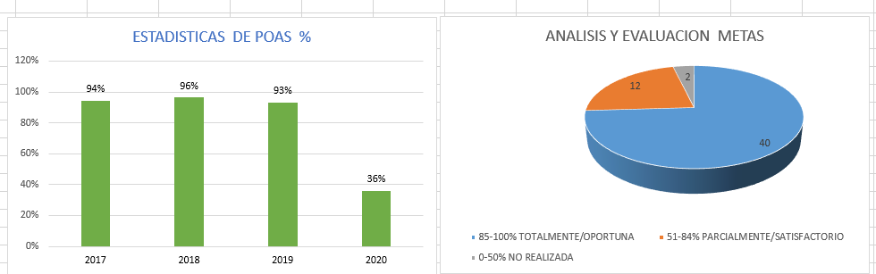

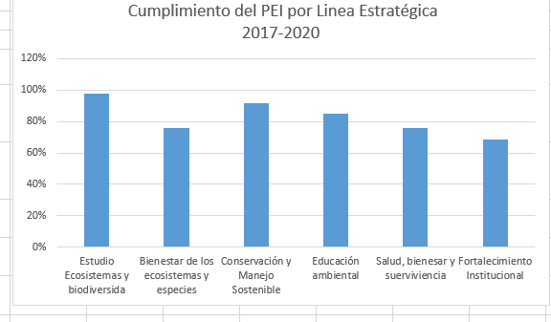

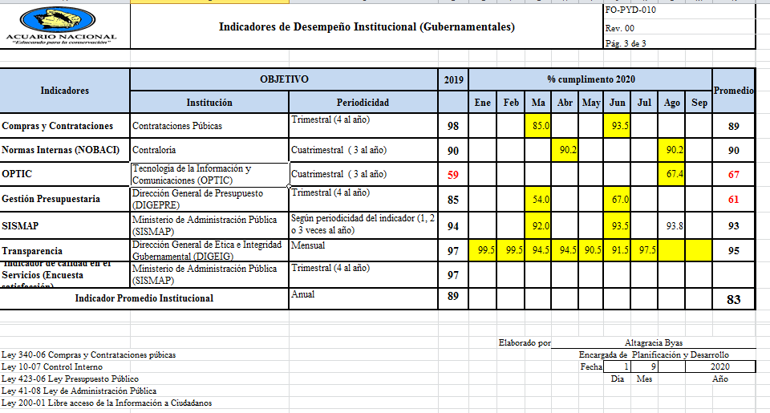
- Índice de Transparencia:
Informe de Gestión, Logros y Proyección de la OAI
A través del Portal de Transparencia, el Acuario Nacional cumple con los estándares establecidos por la Dirección General de Ética e Integridad Gubernamental (DIGEIG), facilitando la participación ciudadana, la rendición de cuentas y la difusión de documentos. Se habilitó también una sección permanente sobre la Comisión de Ética donde se informa a todos los interesados sobre CEP-Acuario Nacional, teniendo en la actualidad el 96. % de las informaciones disponibles a través del portal.

Ética y la Transparencia
La Comisión de Ética sensibilizó a todos los servidores públicos de esta institución mediante seis (6) divulgaciones a través de los correos electrónicos institucionales, remisión de dos (2) videos relacionados a los valores éticos y transparencia ante los recursos del Estado, así como 10 correos informativos, a fin de que todos los colaboradores estén al tanto de los medios, canales y formas de denuncias contrarias a la ética y al buen accionar de los funcionarios públicos en el manejo de los recursos del Estado.

Se realizó una (1) inducción al personal de nuevo ingreso, con un total de once (11) servidores públicos, en una actividad organizada por el Comité de Calidad y Recursos Humanos. Se entregaron 11 ejemplares del código de Ética.
La última encuesta interna sobre conocimiento de la Ética en la Gestión pública Institucional a todos los empleados del Acuario Nacional, arrojó que el 95% de los servidores están conscientes de la trascendencia del tema, así mismo se realizaron las elecciones para elegir los nuevos miembros que conformaron la comisión de ética durante el periodo 2020-2022.
Informe de Proyectos e Iniciativas para la Participación Ciudadana

Se ha orientado a los usuarios del Acuario Nacional sobre la importancia de utilizar los buzones de sugerencias instalados en lugares estratégicos de la institución. Así como en la participación activa en las actividades de liberación de especies, encontrando una respuesta positiva del ciudadano.

Índice de Uso Tic e implementación de Gobierno Electrónico:
Portal Web Institucional y Sub Portal de Transparencia. Se ha trabajado con la OPTIC haciendo los ajustes requeridos, actualizando el formato de la página web institucional de acuerdo a las normas establecidas por los estándares gubernamentales de transparencia y acceso a la información. Este punto en conjunto con las redes sociales es de vital importancia para fortalecer la comunicación externa del Acuario Nacional.
Fortalecer el uso de las tecnologías de la información y comunicación. Las tecnologías de la información y comunicación con un uso adecuado aportan a la reducción de costos, no sólo en recursos económicos, sino también en horas hombre. Así, estas se han convertido en un elemento trascendental en la forma de trabajo, y es casi imposible pensar el trabajo de un profesional o el desempeño de una institución sin ellas hoy en día, por eso debemos de tratar diariamente de mejorar su uso y buscar siempre la manera más adecuada de cómo utilizarlas para hacer más eficiente la labor que desempeñamos.
Correo institucional. Se fomenta y se fortalece la plataforma de correo institucional como vía de comunicación oficial en el Acuario Nacional para hacer más eficiente la comunicación interna y externa, se ha formalizado la identidad de cada usuario de este servicio mediante una firma estándar que integra los datos del usuario y la institución, se fomenta constantemente el uso óptimo de este servicio de comunicación, para que se establezca como cultura el uso del correo institucional.
Redes Sociales. La institución fomenta el uso constante de las redes sociales para fortalecer su comunicación externa, y tiene una cuenta oficial dentro de cada una de las redes de más uso en la actualidad Facebook, Twitter, YouTube, Pinterest e Instagram. Adicionalmente contamos con el canal de comunicación vía mensajería instantánea por medio del teléfono institucional. El continuo fortalecimiento del uso de redes sociales ha permitido ver que cada vez más crece la presencia de la institución en estos medios, obteniendo el mayor porcentaje de seguidores a través de Instagram, con un 92%, un 4% en Facebook y un 4% en Twitter, como muestra la siguiente gráfica.

Sistema de digitalización de la información. Se trabaja con la intención de adaptar los procesos a formularios digitales que promuevan la eficiencia operativa, tomando en cuenta opciones que disminuyan costos, se reciben las solicitudes de servicios mediante el formularios de servicios y se evalúa el nivel de satisfacción del ciudadano/cliente a través de encuesta en formato digitar para brindar una vía más eficiente a los usuarios de solicitar los servicios que la institución ofrece, se proyecta extender esta medida a los procedimientos internos para mejorar actividades operacionales.
Acción de inclusión en las TIC. Continua el proceso de inclusión de todos los empleados del Acuario para que puedan usar las tecnologías de la información y la comunicación, facilitándoles un usuario de red y correo electrónico institucional, cubriendo así el 100% en el acceso a las TIC dentro de la institución, como parte de las acciones se habilitó un centro general de acceso a las TIC con computadoras de escritorio para que los empleados hagan uso de sus usuarios de red y el correo. Así como el fortalecimiento de las capacidades de respuesta del servidor en el uso de las herramientas, por lo que se impartió una charla de Conceptos y Uso de las Tecnologías de la Información y Comunicación con una cobertura inicial del 45% de participación del personal.
Actualización de la telefonía. Se mantiene el servicio de telefonía de la institución a través de una central telefónica IP PBX que ahora brinda un servicio más eficiente tanto a lo interno como a lo externo de la institución, facilita el acceso telefónico, entrega de teléfonos móviles inteligentes al 85% del personal, el aumento en el uso para reuniones virtuales, siendo un medio ideal para el uso de la comunicación instantánea internamente, frente a la nueva normalidad, facilitando un mejor acceso a la tecnología de la información así como y la información brindada por esta vía a los usuarios, aporta un soporte esencial para mantener la calidad de los servicios ofrecidos por la institución y ofrece mayor flexibilidad al crecimiento de la infraestructura de telefonía a un bajo costo.
Trabajos en infraestructura. Estamos trabajando con varios proyectos de vital importancia a lo interno de la institución, con la finalidad de lograr mejoras significativas en la infraestructura, así cumplir metas del Plan Estratégico, de dotar a las diferentes áreas de las facilidades necesarias para el desarrollo de sus funciones. En este sentido se mantiene la interconectividad en la infraestructura de redes brindando mejor flujo de los datos dentro de la red local, se ha estado trabajando con la mejora de las especificaciones de hardware en las estaciones de trabajo y se espera lograr una mejora completa de las estaciones de trabajo para así disminuir incidentes que puedan afectar el trabajo diario.
- Normas Básicas de Control Interno (NOBACI): (Ver evidencia en anexos)
El Acuario Nacional se mantuvo realizando diversas modificaciones en busca de mejorar los procesos internos. Con esto se logró promedio de todos los componentes de la NOBACI de 93.37% a nivel de la medición institucional y 90.18% según la evaluación de la Contraloría General de la República. Las normas Básicas de Control Interno (NOBACI), cuyos parámetros han sido establecidos por la Contraloría General de la República, aportando así con el del Primer Eje sobre “Administración Pública Eficiente, Transparente y Orientada a Resultados”. Con el cumplimiento de estas normas, se garantiza la promoción de una cultura de eficiencia y eficacia para el logro de los objetivos institucionales, la protección de los recursos humanos, la confiabilidad y la transparencia de los procesos internos. Ver Anexo F, Resumen Matriz de Seguimiento NOBACI.
- Gestión Presupuestaría (Ver -Anexo)
Durante el año 2020 obtuvimos un presupuesto de RD$94,174,115.00, de los cuales RD$72,674,115.00 son aportes del gobierno RD$62,674,115.00 para gastos corrientes y RD$ 10,000,000.00 para adquisición de activos) y RD$21,500,000.00 son de captación directa. El presupuesto inicial fue incrementado por RD$4,786,831.00 mediante la solicitud de saldos de años anteriores lo que incremento el presupuesto a RD$98,960,946.00.

- Plan Anual de Compras y Contrataciones- (Ver PACC-Anexo E)
Durante el año 2020, se realizaron un total 13 procesos de compras y contrataciones a través del Sistema de Compras y Contrataciones, para un total adjudicado de RD$10,163,364.00, desarrollado más adelante.

- Auditorias y Declaraciones Juradas.
El Acuario Nacional en cumplimiento a la ley 311-14, Sobre Declaración Jurada de Bienes. Presentó ante la Cámara de Cuentas de la República, las declaraciones Juradas correspondientes a la Directora General de la Institución, el Director Administrativo y Financiero y la Encargada de Compras y Contrataciones. Con esto se da fiel cumplimiento en un 100% al esquema de transparencia requerido a los funcionarios públicos.
Además de lo citado, el Acuario Nacional cuenta con una Unidad de Auditoria Interna (UAI), la cual de manera constante audita los procesos internos administrativos de la institución.
- Perspectiva de los Usuarios (Carta Compromiso, Avances 2020).
El Acuario Nacional a través de las mejoras de los procesos y las responsabilidades asumidas con los diferentes grupos de interés, ha mostrado nuevamente su compromiso, al evaluar la segunda versión de la Carta Compromiso al Ciudadano, elevando la calidad de los servicios brindados. Continuamente se evalúa a través de las diferentes encuestas realizadas a los ciudadanos-clientes, los cuales en el transcurso de este año por medio de sus comentarios han fortalecido los productos que ofrece la institución. Luego de la medición correspondiente tenemos el orgullo de promediar una calificación de 99.50%, el cual representa un incremento de un 2.5% con respecto a los resultados de satisfacción general del Ciudadano del año 2019, como muestra la gráfica.

Fuente: Informe de Evaluación del MAP a la Carta Compromiso del Acuario Nacional Julio-2019– Jun-2020

c. Otras acciones desarrolladas
1. Contribución a los Objetivos del Desarrollo Sostenible, Agenda 2030.
Enseñanza primaria universal
El Acuario Nacional trabajó con Maestros, Técnicos Distritales y Estudiantes de diversas escuelas, colegios y universidades incluyendo la renovación del convenio de la Regional de Educación No. 10, con la Comisión Nacional para la UNESCO y de la Universidad Abierta para Adultos (UAPA), para el cumplimiento de la labor social estudiantil y comunitaria. Así como apoyo técnico de colaboración, asesoría en la ejecución de proyectos de las Escuelas Asociadas a la UNESCO y para la coordinación de visitas coordinas.
El Programa de Capacitación sobre Especies y Ecosistemas Acuáticos desarrolló con el apoyo de las áreas técnicas de la institución un total de 29 talleres dirigido al sector educativo del nivel Primario, Secundario y Superior en las áreas de Ciencias Naturales, Biología, y Veterinaria sobre el programa de Especies y Ecosistemas Acuáticos. (Ver Cuadro Anexo).
Dentro de las instituciones visitadas estuvieron: Regional número 10, Distrito 10-04, Fundación por la Educación y el Desarrollo Integral, la Estancia Infantil de la UASD, Colegio Celina, a fin de coordinar la visita dirigida de los centros educativos para el año escolar 2019-20, la Escuela Nacional de Ciegos, con la finalidad de finalizar con la elaboración de materiales educativos para personas no vidente.
Con motivo a la celebración de las fechas conmemorativas relativas al Medio Ambiente se desarrollaron las siguientes actividades: Conferencias virtuales, conversatorios, proyecciones de videos; visitas dirigidas, por las instalaciones y las diferentes exhibiciones incluyendo el área de manatí y el Humedal; celebración de la semana aniversario: se elaboraron botones, bajante y se llevó a cabo una jornada de sensibilización sobre Cambio Climático y Biodiversidad., en la modalidad virtual. Además, se sensibilizó sobre el buen trato a las personas con discapacidad visual y el uso del bastón.
Además, se diseñaron materiales didácticos para educación especial. Dos murales educativos con información sobre ballena y manatí, en sistema de Braille, se logró diseño y elaboración de dos carpetas en braille.
A pesar de que los fondos recibidos para este renglón, no son suficientes, la institución posee una buena valoración en cuanto a la calidad del servicio, así como la mejoría en términos generales de las exhibiciones y la realización de actividades promocionales externas e internas, recibiendo visita de 47,574 personas en Enero-Marzo, cantidad que se redujo en un 78% a final de año, con respecto al año 2019 a causa del cierre al público por la Pandemia Covid-19. No obstante, se realizaron 10 talleres del Programa de 60 horas de Labor Social Estudiantil y Comunitario para optar por el título de Bachiller, tal como dispone la Ley 179-03.
Se logró la sensibilización de siete mil doscientos dieciséis (7,216) estudiantes y maestros procedentes de treinta y dos (32) colegios privados y cincuenta y siete (57) escuelas públicas, para un total de doscientos diecinueve (219) eventos realizados, entre charlas, capacitaciones, conferencias y talleres. Además de lo citado, las Instituciones de educación superior como la Universidad Abierta para Adulto (UAPA), Universidad Autónoma de Santo Domingo (UASD), Instituto Tecnológico de Santo Domingo (INTEC), Universidad Pedro Enríquez Ureña (UNPHU), quienes nos visitaron para la búsqueda de información y asesoría para trabajos de investigación y la realización de prácticas de Biología, Conducta Animal, Zoología y otras asignaturas.
Igualdad de género, empoderamiento de la mujer
En el Acuario Nacional las oportunidades se ofrecen sin importar el género, ejemplo de esto es que once (11) de los diecinueve (19) cargos directivos, son ocupados por mujeres, destinando el 55% del género femenino a los puestos técnicos y de administrativos, lo que representa la importancia que se le provee al papel de la mujer.

- GESTIÓN INTERNA
- Desempeño Físico y Financiero Del Presupuesto
Las Transferencias Corrientes del Gobierno Central en su mayoría se recibieron de acuerdo a lo programado originalmente en el presupuesto. Pero los ingresos de Captación Directa se vieron disminuidos en 84% debido a la Pandemia.
- Asignación de Presupuesto del Período/ metas de producción a lograr y
El cuadro No. 1, representa los indicadores que fueron tomados como base para evaluar y medir la marcha de la ejecución de las metas programadas del presupuesto en vigencia, correspondiente al período enero-diciembre 2020.

- Ejecución Presupuestal del Período/metas logradas
El cuadro No.2, representa las ejecuciones de las metas programadas conforme a la autoevaluación del presupuesto del periodo comprendido enero-septiembre 2020.

- Cuadros Ejecución Física y Financiera de Proyectos de Inversión Pública. No aplica.
Durante el período el Acuario Nacional recibieron 47,558 visitantes; 44,588 nacionales y 2,970 extranjeros. Del total de visitantes nacionales fueron 27,724 adultos y jóvenes 16,864 niños. Del total de visitantes extranjeros 314 eran niños y 2,656 adultos.
Las recaudaciones por concepto de entradas al parque durante el año 2020 ascendieron a Tres millones trescientos ochenta y cuatro mil setecientos noventa y cinco pesos con 00/100. (RD$3,384,795.00) y por alquiler de áreas, Treinta y tres mil seiscientos pesos con 00/100. (RD$33,600.00) y otros ingresos Ciento dieciocho mil ochocientos dieciocho pesos con 00/100 (RD$118,818.00) y Tres millones setecientos treinta y cuatro mil cuatrocientos ochenta nueve pesos con 00/100 (RD$3,734,489.00) de años anteriores fondo de Captación Directa y cuatro millones setecientos ochenta y seis mil ochocientos treinta y uno con 00/100 (RD$4,786,831.00) años anteriores aportes del Gobierno.
- Ingresos/Recaudaciones por otros conceptos

El Ingreso Corriente representa un 32%, de los cuales un 28% corresponde a Transferencia Central, a Ingresos Propios corresponde un 4% y a Ingresos de Capital un 6%.

La distribución en porcentaje del Gasto Corriente fue de un 94%, de los cuales se invirtieron en gastos de personal un 76%, en materiales y suministro un 13%, los gastos centrales (contratación de servicios) ascendieron a un 6% y las inversiones de capital con fondos corrientes 6%, un 0% en disminución de pasivos (pago deuda años anteriores).
- Pasivos

ACUARIO NACIONAL
Relación de Cuentas Por Pagar al 30 de Septiembre 2020
CANT. | FACTURA NCF | PROVEEDOR | MONTO
1 | A010010011500000402 | Print Shop | 7.932.50
2 | B0100000388 | Congemar EIRL | 42.652.28
3 | B0100000632 | Congemar EIRL | 31.671.20
4 | B0100000633 | Congemar EIRL | 26.557.08
5 | B0100000631 | Congemar EIRL | 29.525.18
6 | B0100000694 | Congemar EIRL | 7.141.60
7 | B0100000061 | Refri Electric Reynoso Gil | 23.000.00
8 | B0100000219 | General de Seguros | 1.705.20
9 | B0100000396 | Seguros Sura | 12.702.00
10 | B0100022798 | Altice | 23.282.73
11 | B0100000038 | Altice | 6.050.00
12 | B0100020729 | Laboratorio Franja | 46.941.61
13 | B0100051509 | Altice | 5.788.00
14 | B0100000062 | Refri Electric Reynoso Gil | 23.000.00
15 | B0100077596 | Codetel | 854.71
16 | B0100000369 | Seguros sura | 78.595.37
 |  |  | 367.399.46
- Tipo documento beneficiario: Facturas
- Monto contratado: RD$10, 163,364.00 en 13 procesos adjudicados.
Las compras planificadas no se ejecutarán en su totalidad debido a la reducción de nuestros ingresos de Captación Directa en un 84%. Hemos reducido el impacto de esta pérdida con fondos de años anteriores, del fondo 100 por RD$4,786,831.00 y con fondos de años anteriores de Captación Directa, ejecutado como del año, por valor de RD$3,734,489.00. Tenemos proyecciones de ejecutar procesos de compras por RD$10,500,000.00 hasta fin de año. Debido también a una disposición gubernamental, producto del estado de pandemia, no ejecutaremos compra de bonos por valor de RD$4,585,400.00 estas variables explican la diferencia entre lo programado y ejecutado de las Compras y Contrataciones.
- Contrataciones y Adquisiciones
Resumen de Licitaciones realizadas en el período: No aplica
Resumen de compras y contrataciones realizadas en el período
(Ver anexo. Plantilla Informe 01 Reporte de Compras)
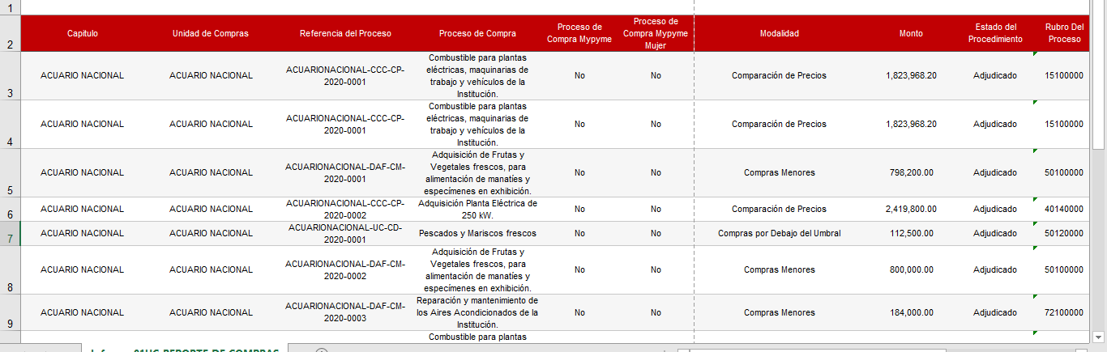
Rubro Identificación de Contratos
Combustibles
Equipo y Suministros de oficina
Frutos secos (Frutas y Vegetales)
Distribución de fluidos y gas
Pescados y mariscos
Servicios de mantenimiento y reparaciones de construcciones e instalaciones
Medicamentos anti infecciosos
Bombas y compresores industriales
Calefacción, ventilación y circulación del aire
Animales vivos

Descripción del (de los) proceso(s)
Los procesos de compras realizados en la institución son los establecidos conforme a la Ley de Compras y Contrataciones vía Portal Transaccional, según el Plan Anual de Compras.

Proveedor(es) contratado

Tu Amigo, Srl | Bio Nova, SRL
Distribuidores Internacionales de Petróleo, SA | Garena, SRL
Ana Maria Martínez, SRL | Inversiones Mateo & Gálvez, SRL
Dobratex, SRL | Pohut Comercial, SRL
Refri Electric Reynoso Gil, EIRL | Grupo de Mantenimiento y Servicios, GRUMASERVI, SRL
Keisy José Mercado Taty | Actualidades VD, SRL
Escuderia MT, SRL | Supplivet Dominicana, SRL
Sunix Petroleum, SRL | Refri Electric Reynoso Gil, EIRL

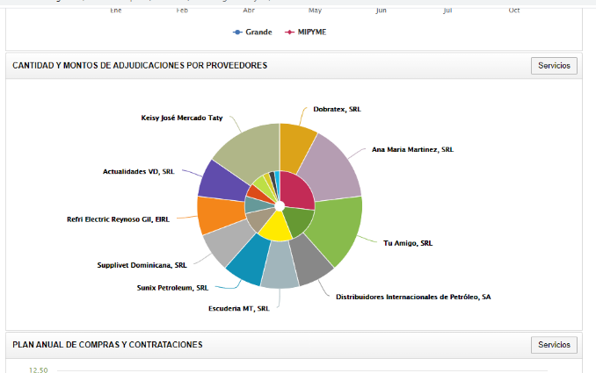
Tipo documento beneficiario
Facturas/Conduces
Monto contratado: RD$ 10,163,364.00
Tipo de empresa: MIPYMEs
1. Monto y porcentaje del Presupuesto ejecutado destinado a compras y contrataciones de bienes, obras y servicios a MIPYMEs.
Monto ejecutado para compra 10,163,364.00 porcentaje destinado a MIPYMES (RD$ 2,340,965.00) equivalente al 23.03% del total, RD$2,660,637.00 equivalente al 26.18% a grandes empresas y RD$5,161,762.00 equivalente al 50.79% a empresas no clasificadas.
Se ejecutó un 31.58% del presupuesto general dedicado a compras equivalente a
(RD$ 10,163,364.00).
2. Monto y porcentaje del Presupuesto general dedicado a las compras y contrataciones de bienes, obras y servicios adjudicados a MIPYMEs
Se ejecutó un total de RD$2,340,965.00 equivalente al 23.03% a MIPYMES y RD$5,161,762.00 equivalente al 50.79% a empresas no clasificadas, del total general dedicado a compras y contrataciones.
3.Número de procesos convocados y tipos de compras y contrataciones de bienes, obras y servicios adjudicados a MIPYMEs.
- procesos convocados, para compra de bienes y servicios a Mipymes.
Modalidad y montos de compras adjudicadas a MIPYMEs
Ver plantilla B001 y cuadro 4 anexos.
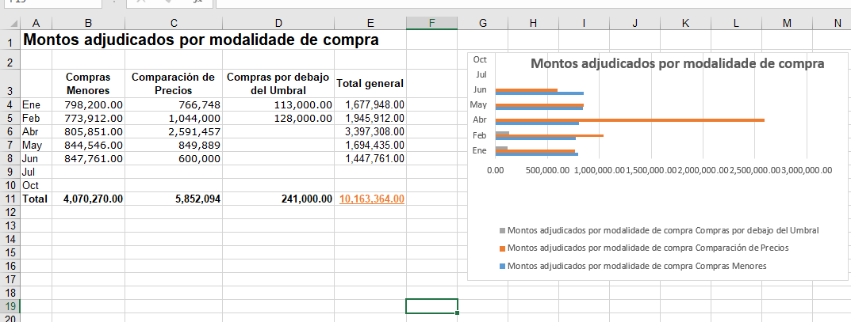
Presupuesto asignado y ejecutado
Monto asignado: RD$94,174,115.00
Ejecutado en compras: Al 30/10/2020 fue de RD$10,163,364.00
Monto y porcentaje del Presupuesto asignado destinado a las compras y contrataciones de bienes, obras y servicios fue de: RD$32,184,972.00 equivalente a un 31.58 % del presupuesto destinado a compras.
Plan de Compras y Contrataciones publicado Versus Plan Anual de Compras y Contrataciones ejecutado.
Las compras fueron realizadas y publicadas en el Portal Transaccional de la Dirección General de Compras y Contrataciones, conforme al Plan Anual de Compras (PACC), correspondiente al año 2020, de igual forma publicado en el portal de transparencia de la institución.
Desviaciones del Plan de Compras
Número y monto de adquisiciones planificadas y ejecutadas.
37 Planificadas por un total de RD$31,894,179.
13 Ejecutadas para un total de RD$10,163,364.00
- Adquisiciones pendientes por realizar RD$7,140,223.00
Número y monto de adquisiciones no planificadas y ejecutadas no realizadas.
Número y monto de adquisiciones realizadas por modalidad vs Número de adquisiciones planificadas por modalidad. Ver plantilla B002 anexa.
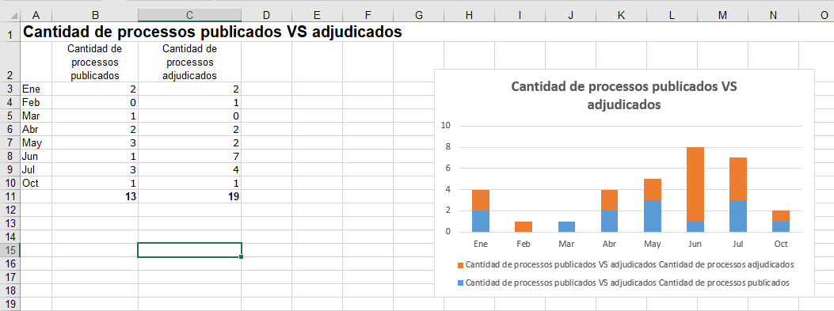
- adquisiciones realizadas para un monto total de RD$10,163,364.00
Compras registradas según la clasificación de proveedores, cantidad de contratos y monto. Ver plantilla B005, anexa.
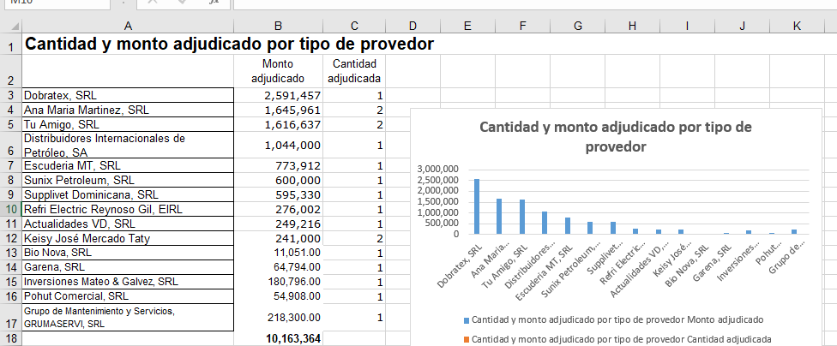
Número y montos de procesos ejecutados bajo una resolución de urgencia: No realizada.
Número y montos de procesos ejecutados bajo una declaratoria de emergencia: No aplica.

- RECONOCIMIENTOS
El Acuario Nacional contribuye al fortalecimiento institucional con varias acciones, entre las cuales está el establecimiento de políticas de motivación y reconocimiento al personal. Apegados a las mismas, la Dirección General destaca el compromiso, responsabilidad, eficacia, profesionalidad, vocación de servicio, así como la antigüedad, reconociendo a 5 empleados que junto a la Institución celebran sus 30 años de labor ininterrumpida.
- PROYECCIONES
- Proyección de planes hacia próximo año.
El año 2021 se proyecta gestionar las mejoras de infraestructura, ofertas de servicios que permitan continuar con la satisfacción de los ciudadanos, las metas a mediano y largo plazo serán plasmadas en el nuevo Plan Estratégico. Dentro del Plan Operativo Anual 2021 están plasmadas las metas acordes a la Misión de la Institución. Ver anexos B, Plan de Operativo Anual 2021.
- Programa del Plan Estratégico
Ver anexo Plan de Trabajo del Plan Estratégico 2017-2020.
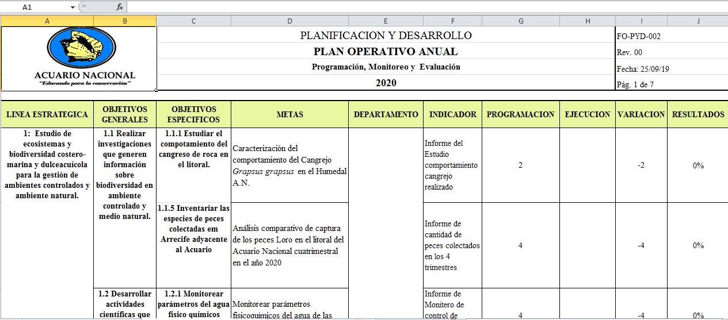
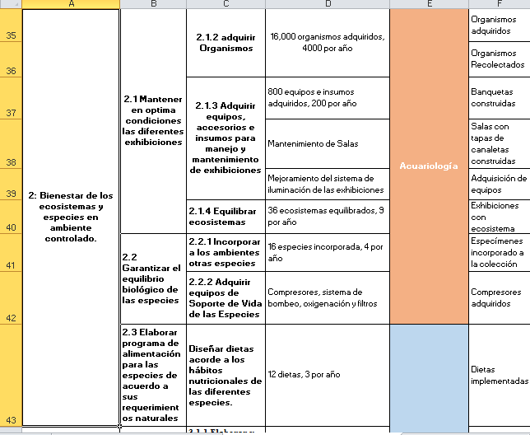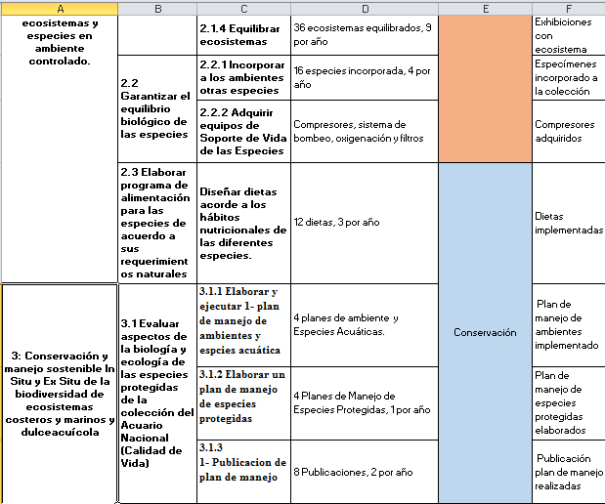
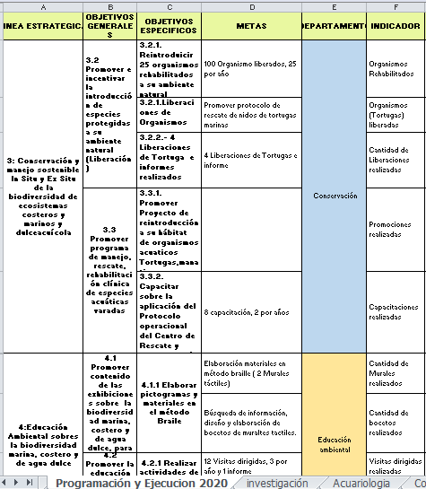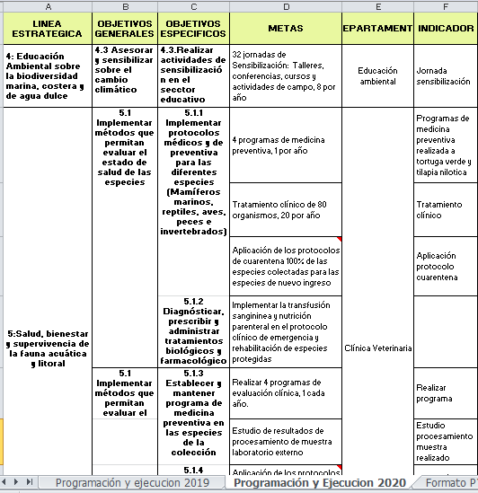
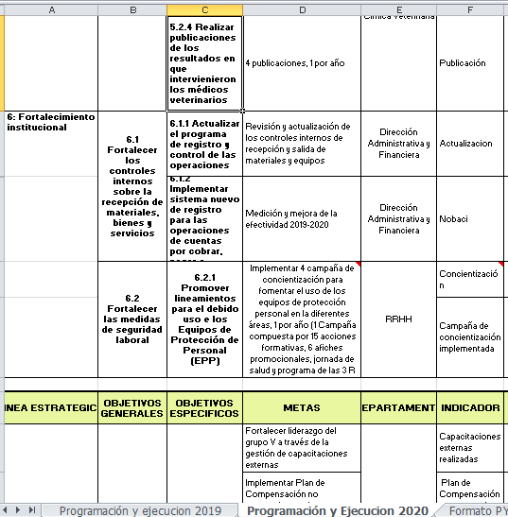
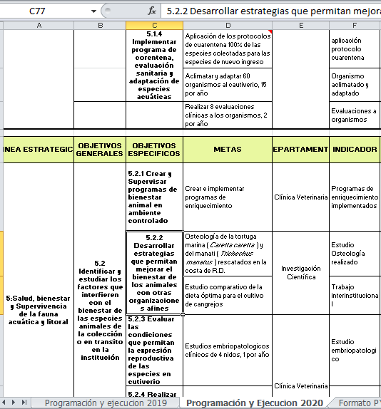
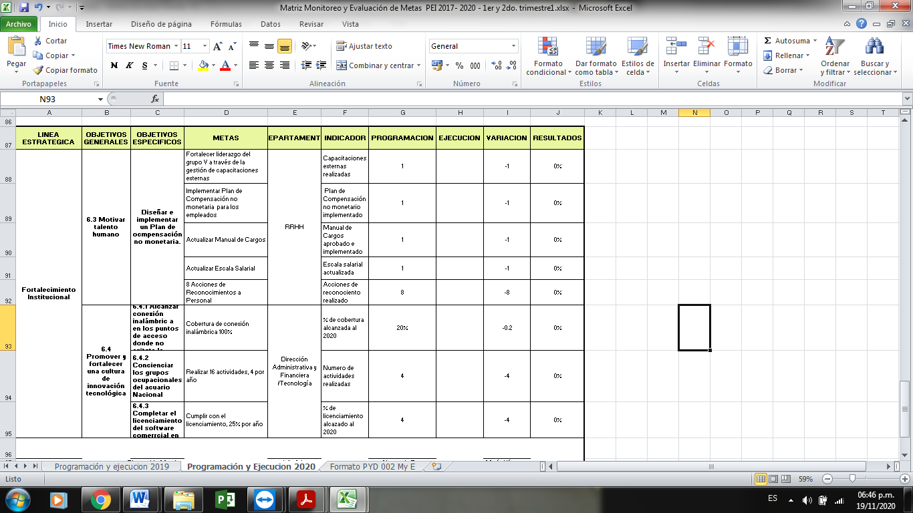

- ANEXOS
- Ejecutorias 2019.
a.1. Fotos (Trabajos, liberaciones y talleres)
a.2. SISMAP
a.3. DIGEIG
a.4. Evidencia Línea 311
a.5 Evidencia Certificación Nortic
a.6. Índice Perspectiva Ciudadana
a.7. Otros
- Presupuesto Físico Financiero, 2020
- Plan Plurianual del Sector Público. (Cuadros)
- POAs 2020. (Detalles y matrices)
- PACC 2020
- Matriz Normas Básicas de Control Interno (NOBACI)
- Ejecución y Rendición de Plan Operativo 2020.

ANEXOS

Ejecutorias 2020
A.1)
Programa de Educación Ambiental
Seguimiento y Coordinación de Talleres de Educación Ambiental para Centros Educativos y Universidades
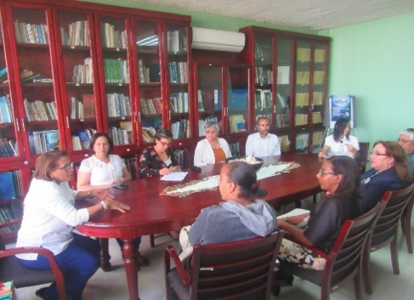
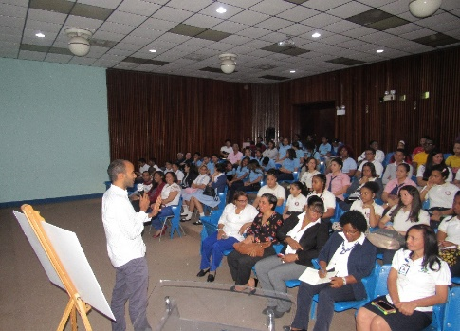

Celebración de Actividades en Fechas Conmemorativas
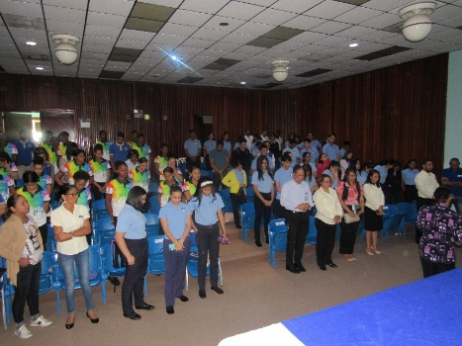
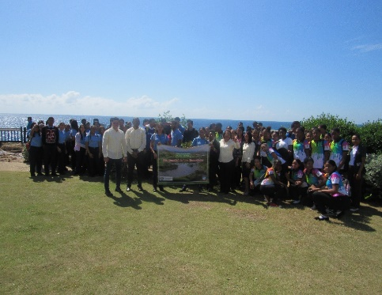
Día Mundial de los Humedales

Coordinación y Socialización con el Personal Docente de la Escuela José Manuel Rodríguez, antigua Escuela Nacional de Ciego, para la Celebración de la Feria Educativa 2020.
Recorrido Guiado a Personas Ciegas
(Visita coordinada)
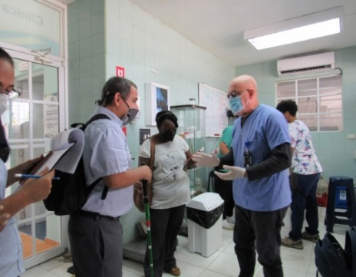
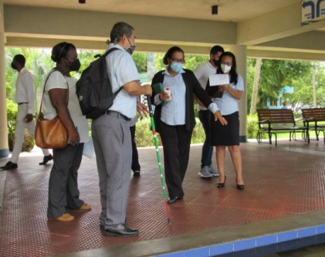
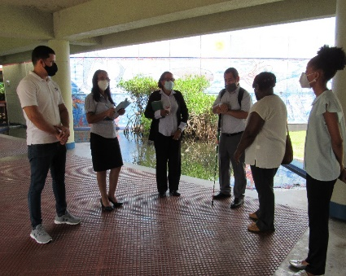
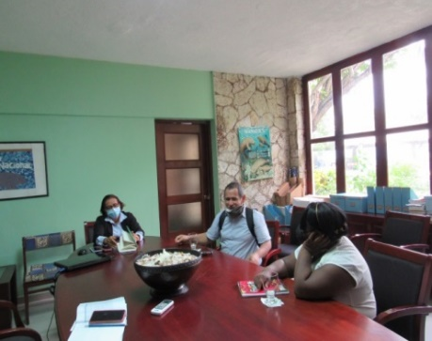

Charla Virtual Sobre Cambio Climático Para el Desarrollo Sostenible, dirigida a Empleados de la Institución, Estudiantes de la Universidad Abierta para Adultos (UAPA) y la Universidad Autónoma de Santo Domingo (UASD).
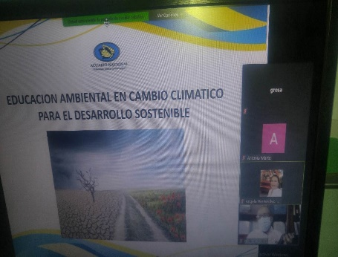
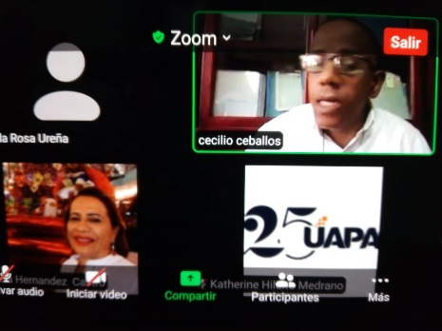
Desarrollo de actividades Virtuales con la Escuela Nacional de Ciegos
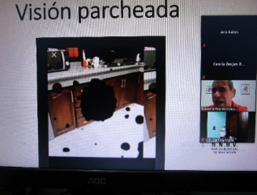
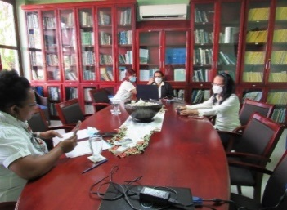
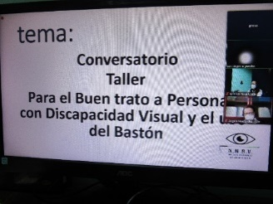

Gestión Firma de Acuerdo Instituto Superior De Formación Docente Salomé Ureña (ISFODOSU) y La Comisión Nacional Unesco (Red de Escuelas Asociadas a la Unesco).

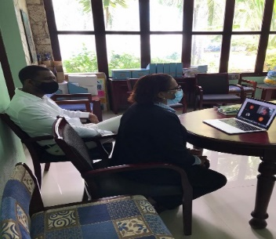
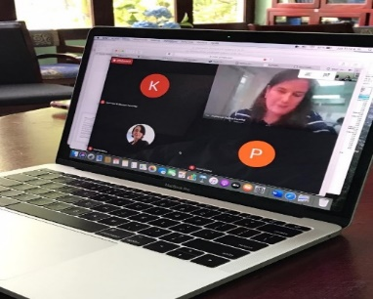

Coordinación para la Firma de Acuerdo con Comisión Nacional para la UNESCO.

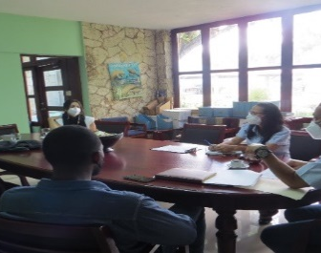
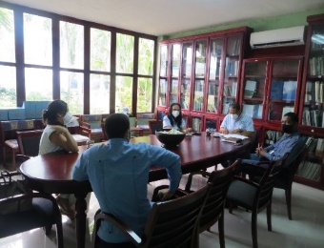

Charlas y Conferencias al Sector Educativo Público y Privado
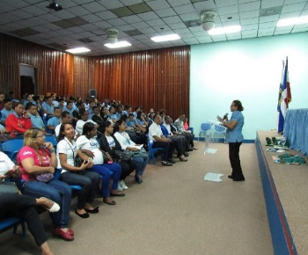
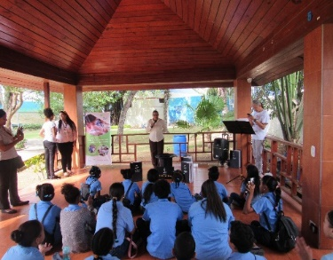

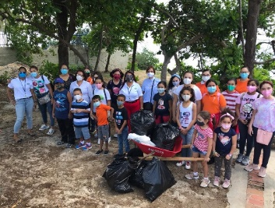
Día Internacional de la Limpieza de Playa


30 Aniversario Acuario Nacional
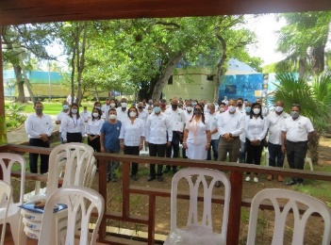
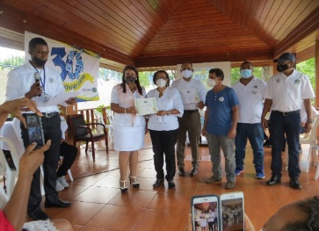

Desarrollo de actividades con Estudiantes de la Labor Social Estudiantil
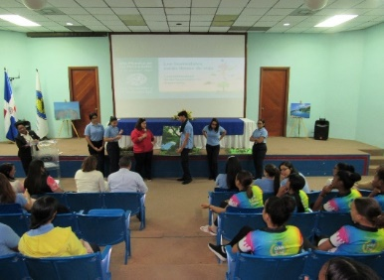
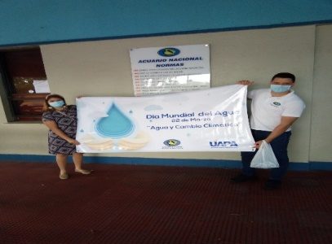

Elaboración de Material Audiovisual
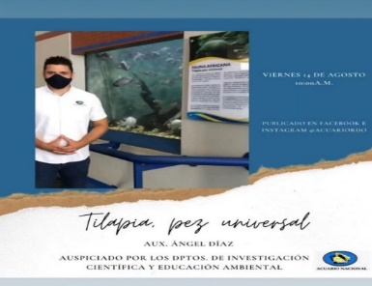
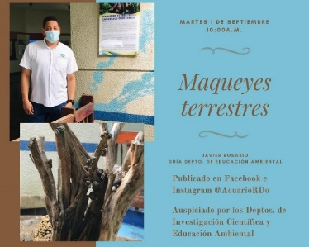

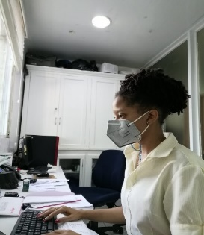
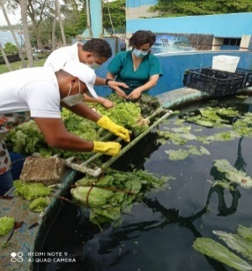
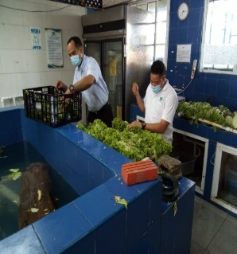
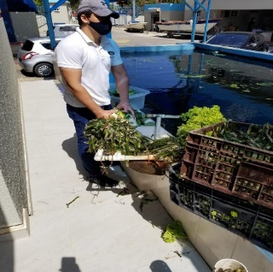
Soporte Técnico en la Sección de Nutrición y Veterinaria Durante Pandemia Covid-19

Seguimiento Elaboración Murales en Braille


Liberación de Tortugas
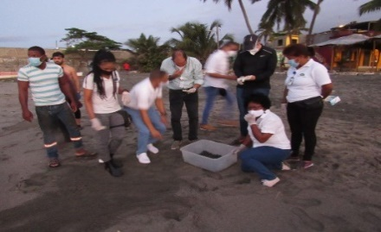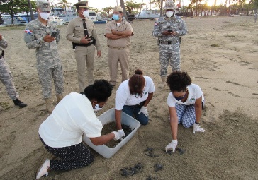
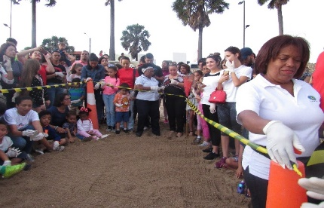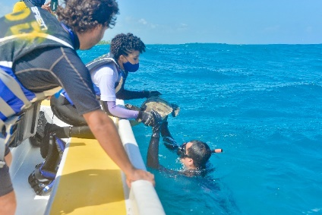
Remozamiento de exhibiciones
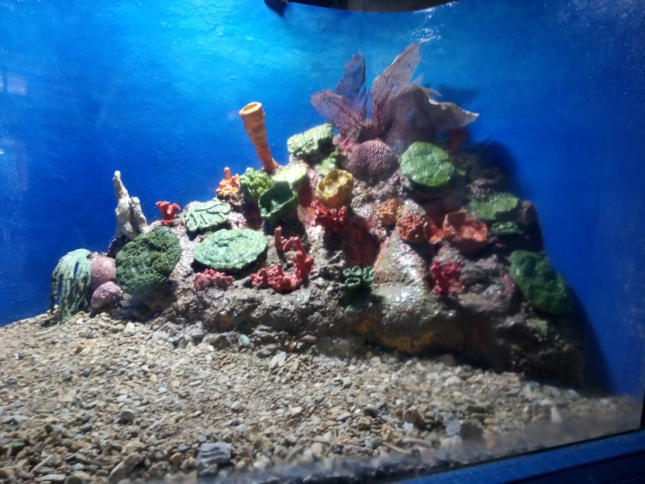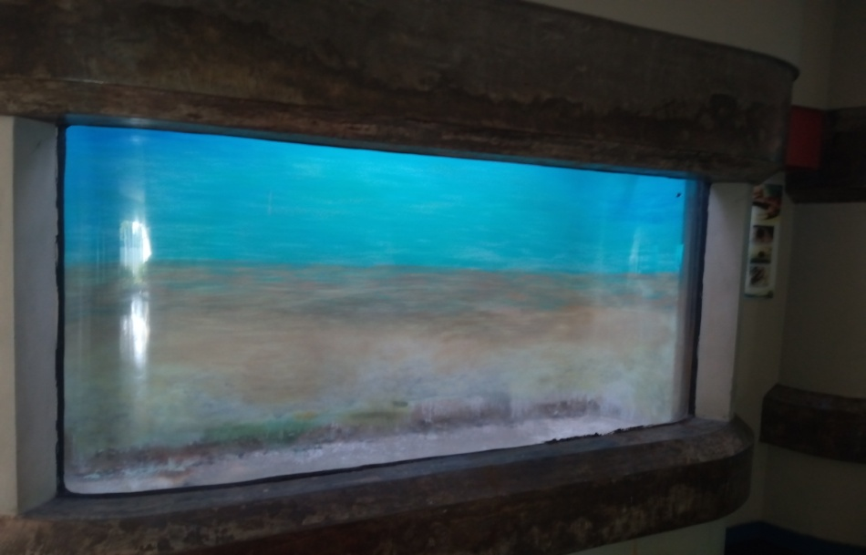
Especímenes adquiridos.
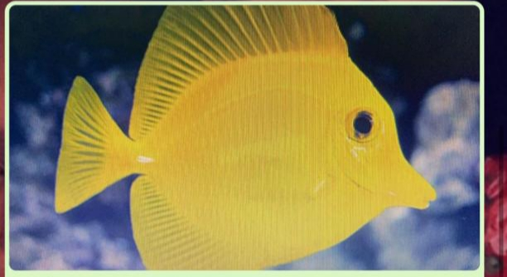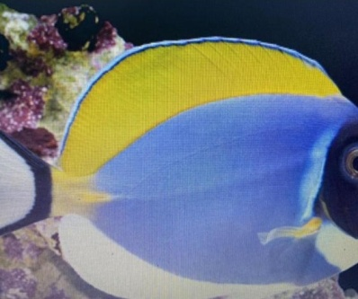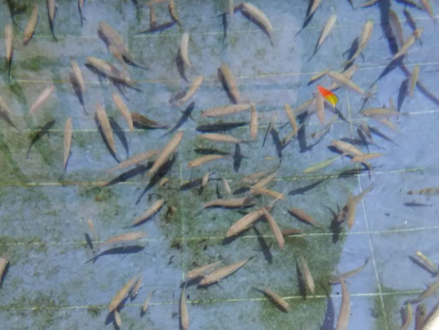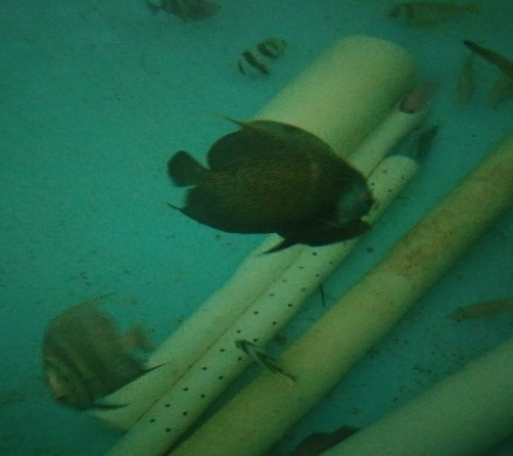

Especímenes reproducidos.
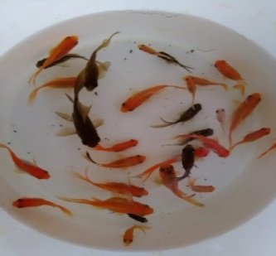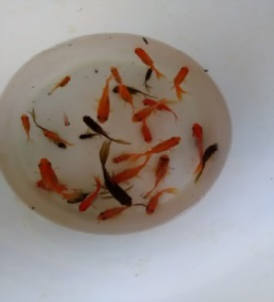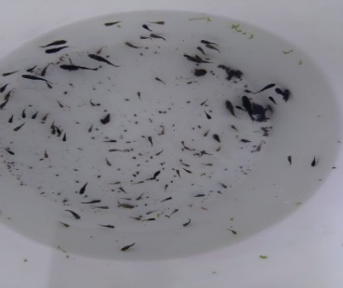
Escalones construidos en salas de agua marina
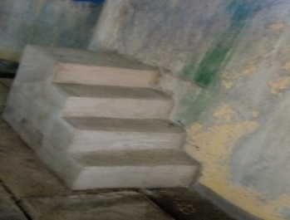
Tapas de canaletas construidas en salas de agua marina
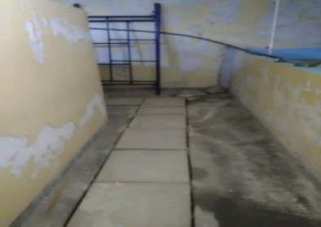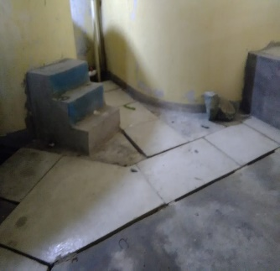
Construcción de una polea para el manejo de especímenes
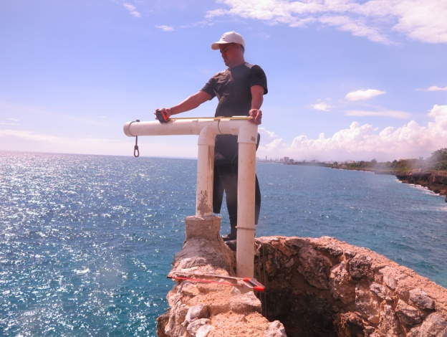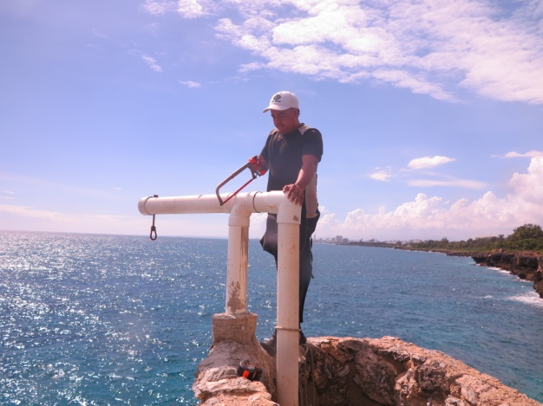
Fabricación de piezas decorativas con materiales del medio natural. 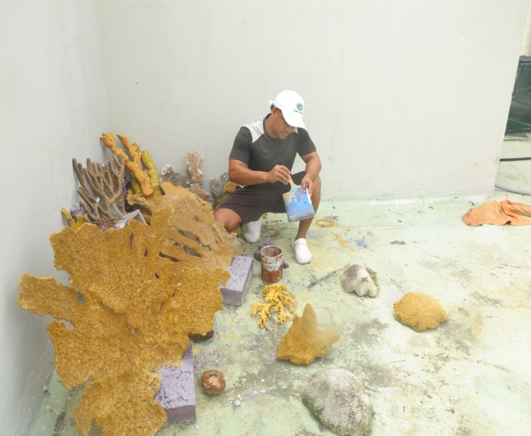 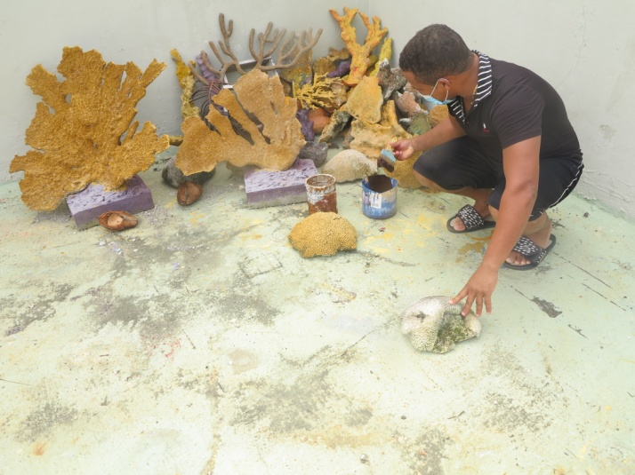

Especies nuevas incluidas en la colección.
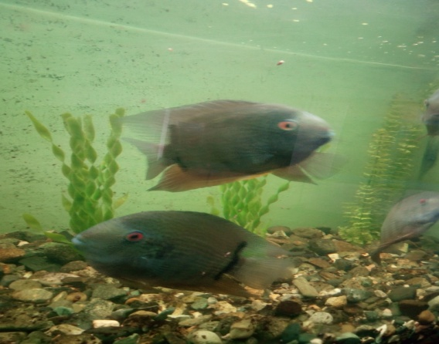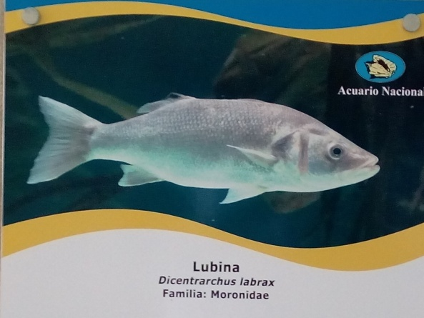
Pez severum gris Pez Lubina
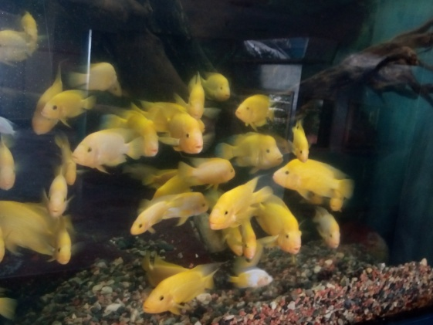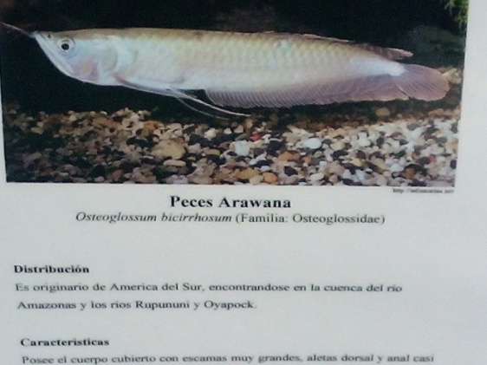
Pez Ram o diablo rojo Pez Arawana
Proyectos de Investigación
Estudio comparativo de la dieta óptima para el cultivo de cangrejos
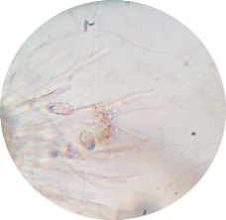
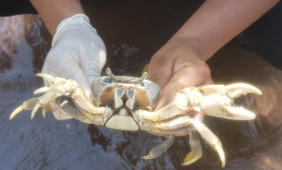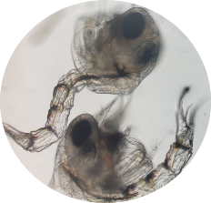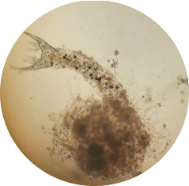
Cardissoma guanhumi hembra 1- Zoeas de Cardissoma guanhumi sanas,
2- Zoeas de Cardissoma guanhumi infectadas por Aspergillus sp.
3- y Tetrahymena hegeswishi.
4- Tetrahymena hegeswhi atacando las zoeas de Cardissoma guanhumi
Modelado 3D del sistema óseo de la tortuga Caguama (Caretta caretta)
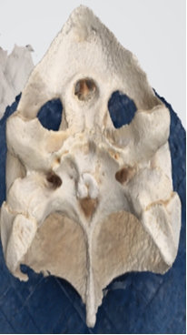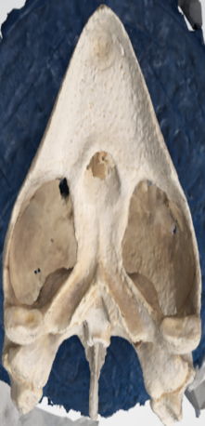

Optimización del cultivo de Ulva sp mediante el uso de fórmulas de crecimiento vegetal
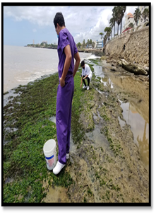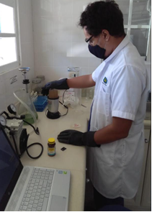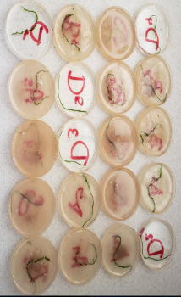
Colecta de la muestra Tratamientos y preparación de la solución de Selenio

Osteología huesos de tortugas marinas y Manatí,
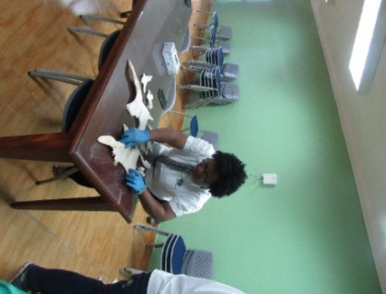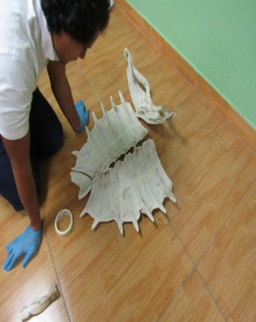
Coordinación de la aplicación del protocolo para la prevención de la pandemia COVID-19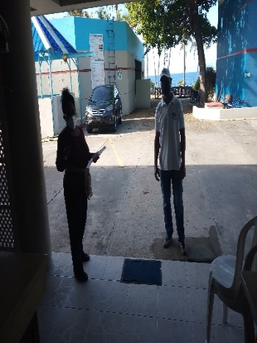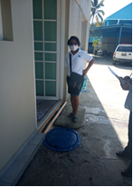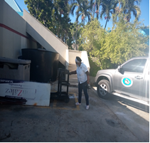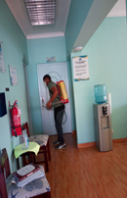
Disfunción de varias Investigación realizadas durante este trimestre
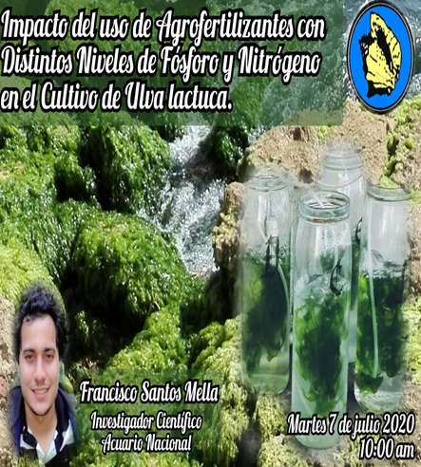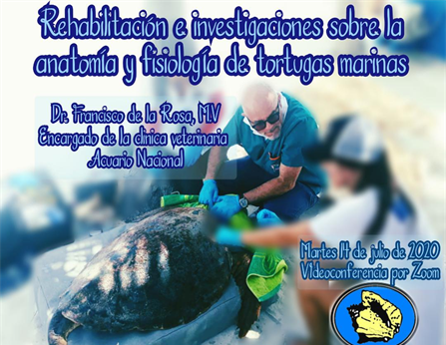
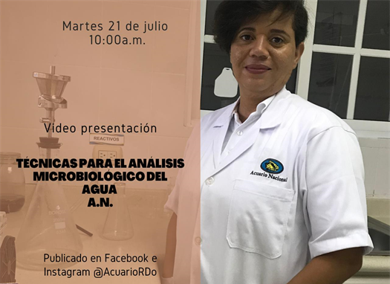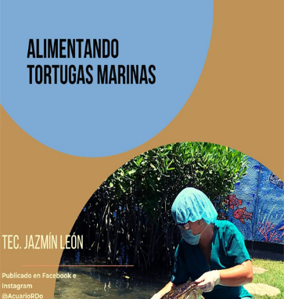

Desarrollo de Epilobocera haytensis (Jaiba de Rio) en ambiente bajo cuidado humano
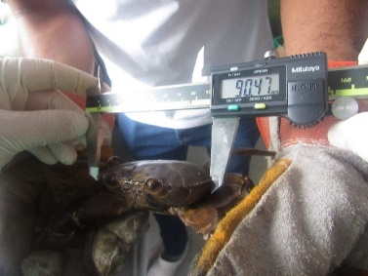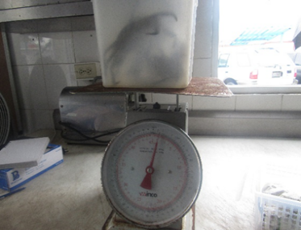
Medidas morfométricas y pesajes
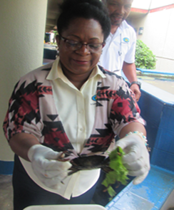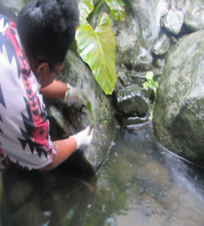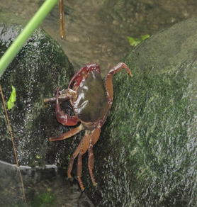
Colocación de individuos en las exhibiciones
Caracterización del comportamiento del Cangrejo G. grapsus en el Humedal Acuario Nacional.
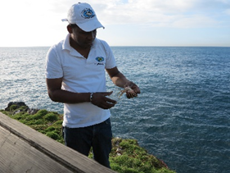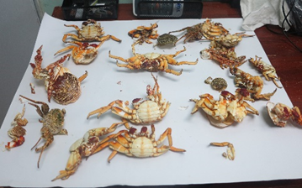
Colectas de las mudas
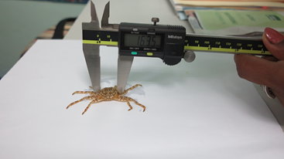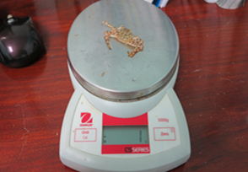
Medidas morfométricas y pesaje de las mudas colectada en el humedal

Proceso de las mudas realizar análisis del bromatológico a las mudas
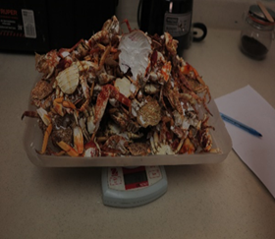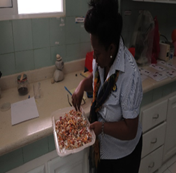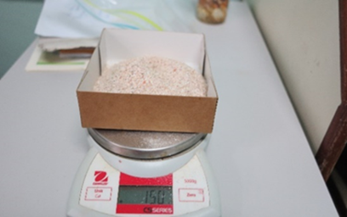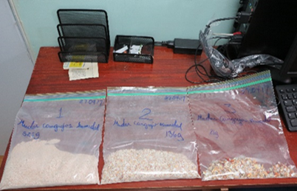
Proceso de las mudas realizar análisis del bromatológico a las mudas

Pesada de trituración mudas clasificación enviar laboratorio

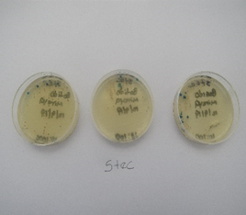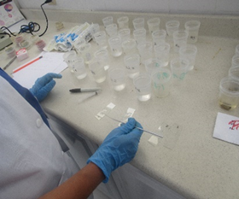

Muestrear parámetros microbiológicos de las exhibiciones
Socialización del manejo de Muestra en el Laboratorio de Microbiología
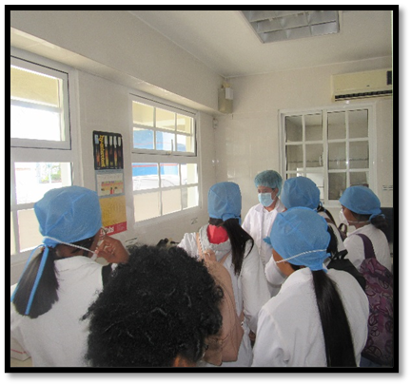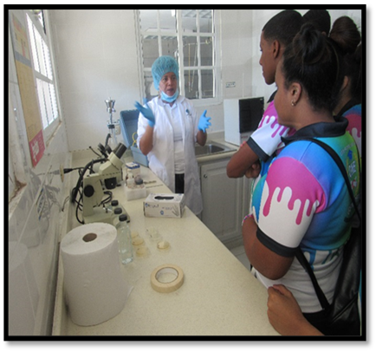

Fijar células sanguíneas para el atlas digital de especies del Acuario Nacional.
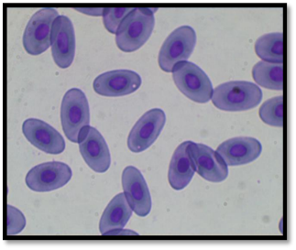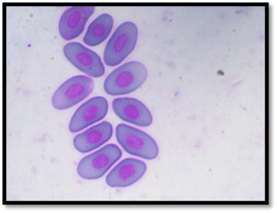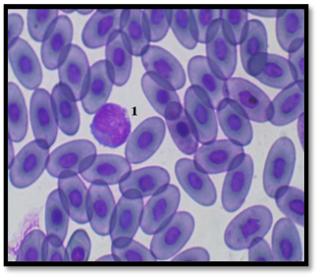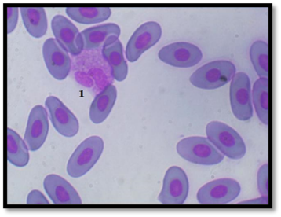 Iguana iguana. Eritrocitos.

Análisis de parámetros hidroquímicos en exhibiciones presentes en el Acuario Nacional
2020
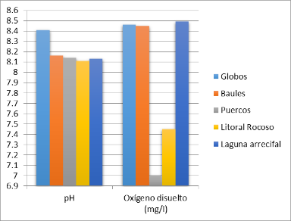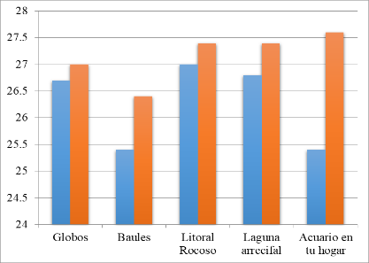
Ph Temperatura (°C) Oxígeno disuelto (mg/L)

A.2) SISMAP
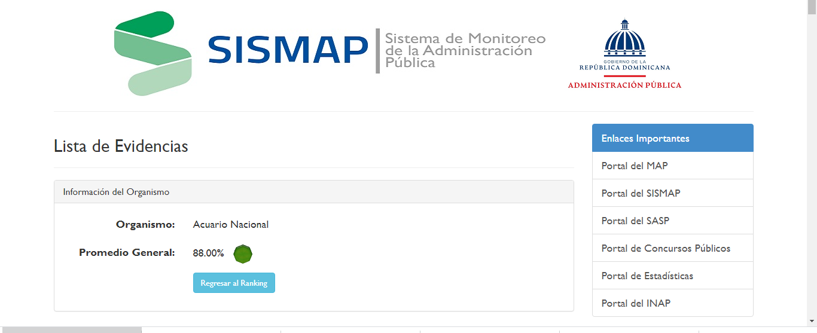

A.3) DIGEIG
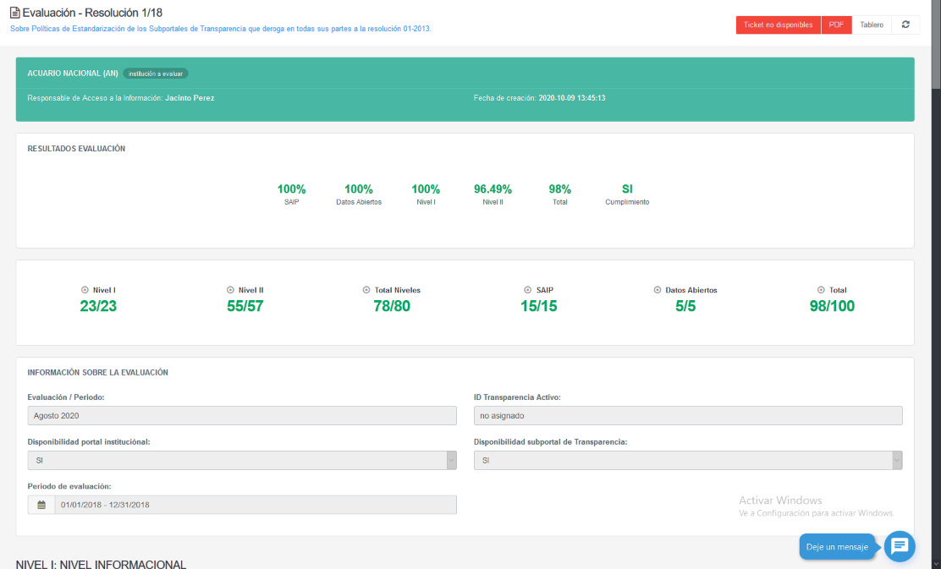

A.4) Evidencia Línea 311

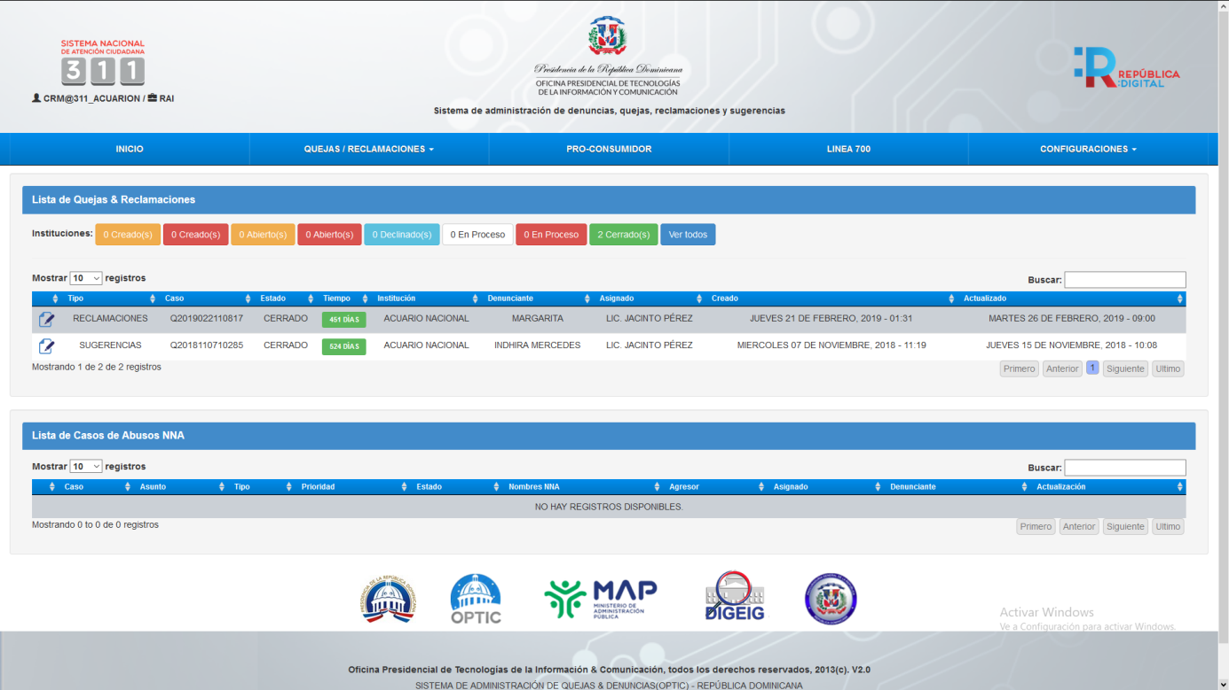

A.5) Evidencia Calificación SAIP
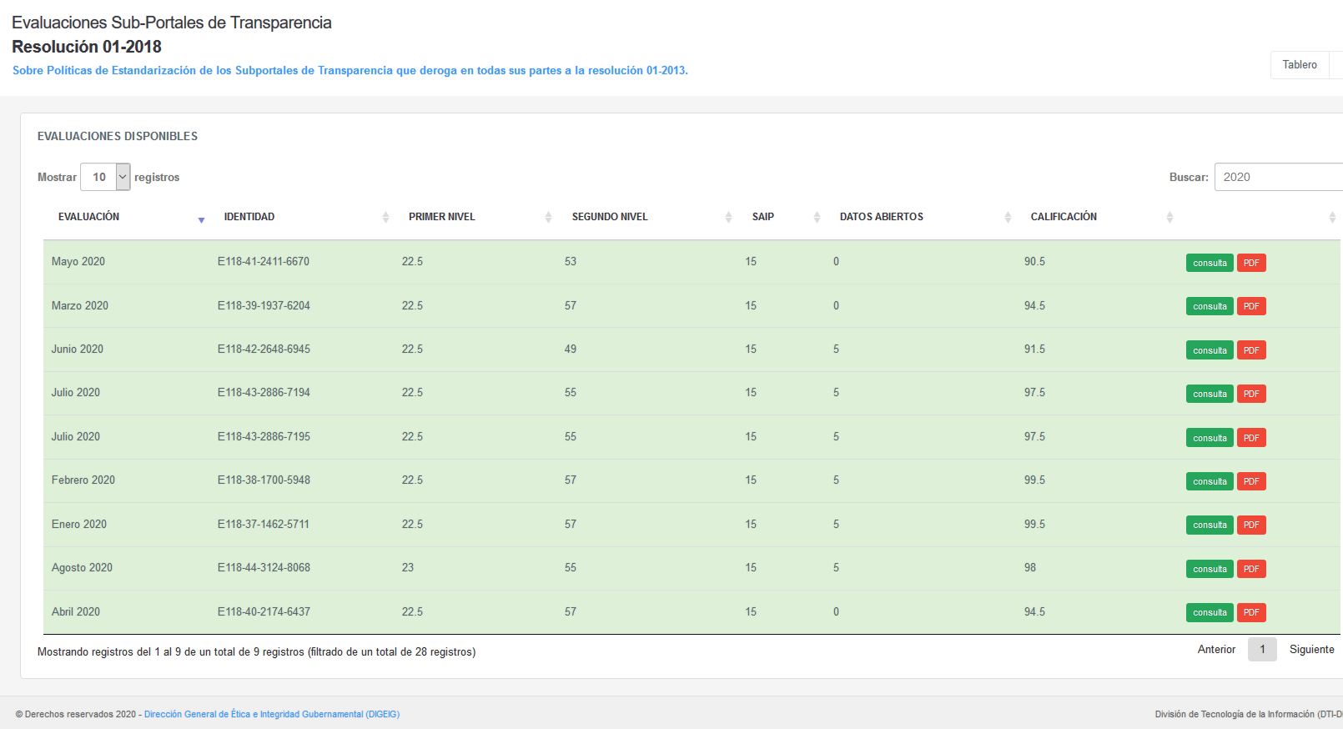

A.6) Evidencia Certificaciones OPTIC
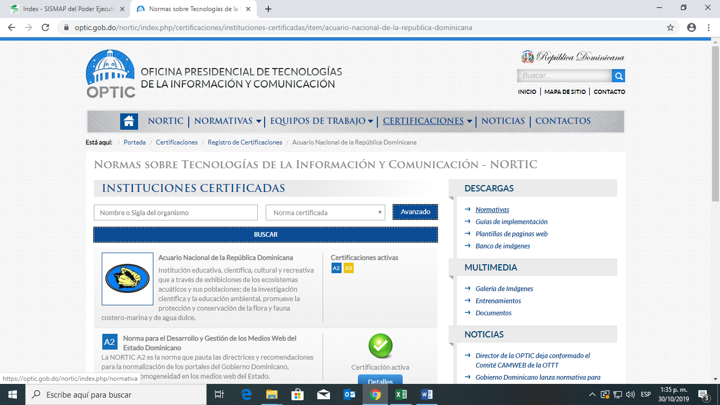

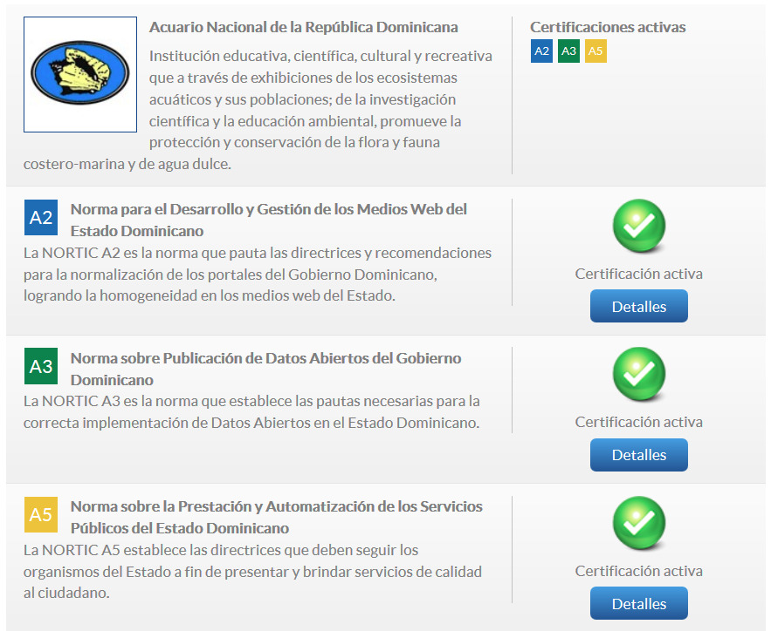

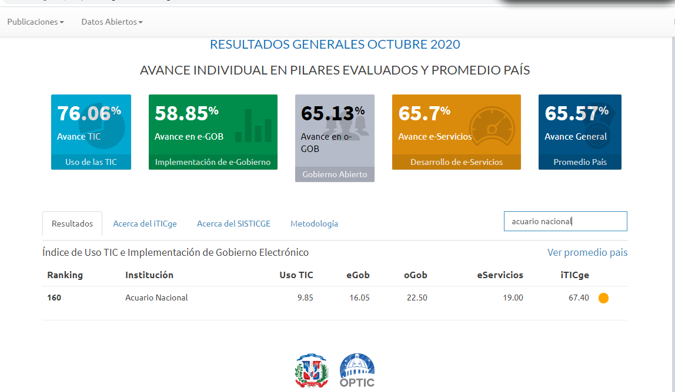

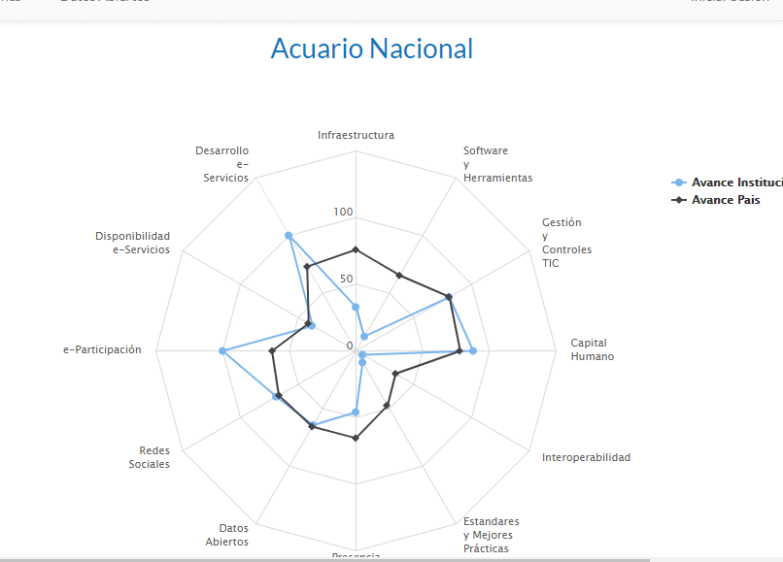

A.7) OTROS
USO PÁGINA WEB
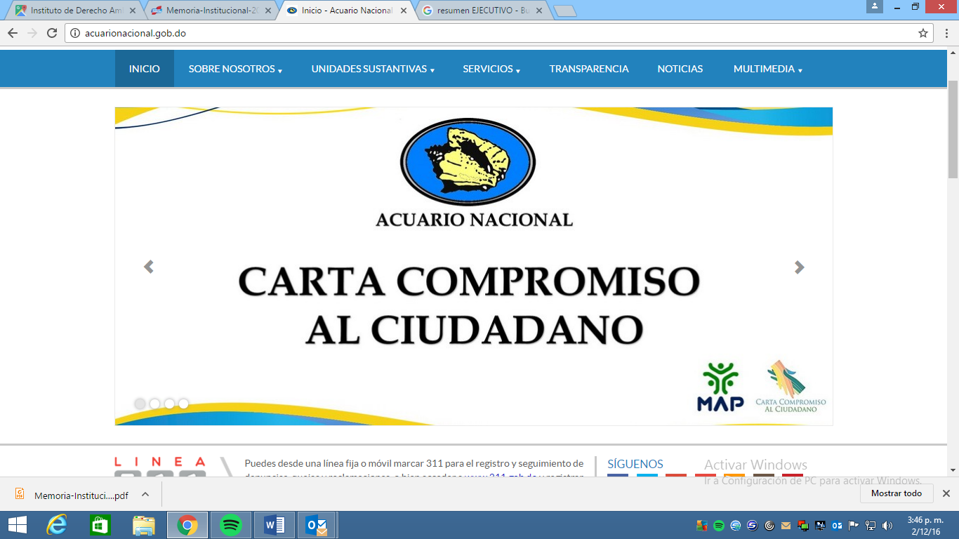

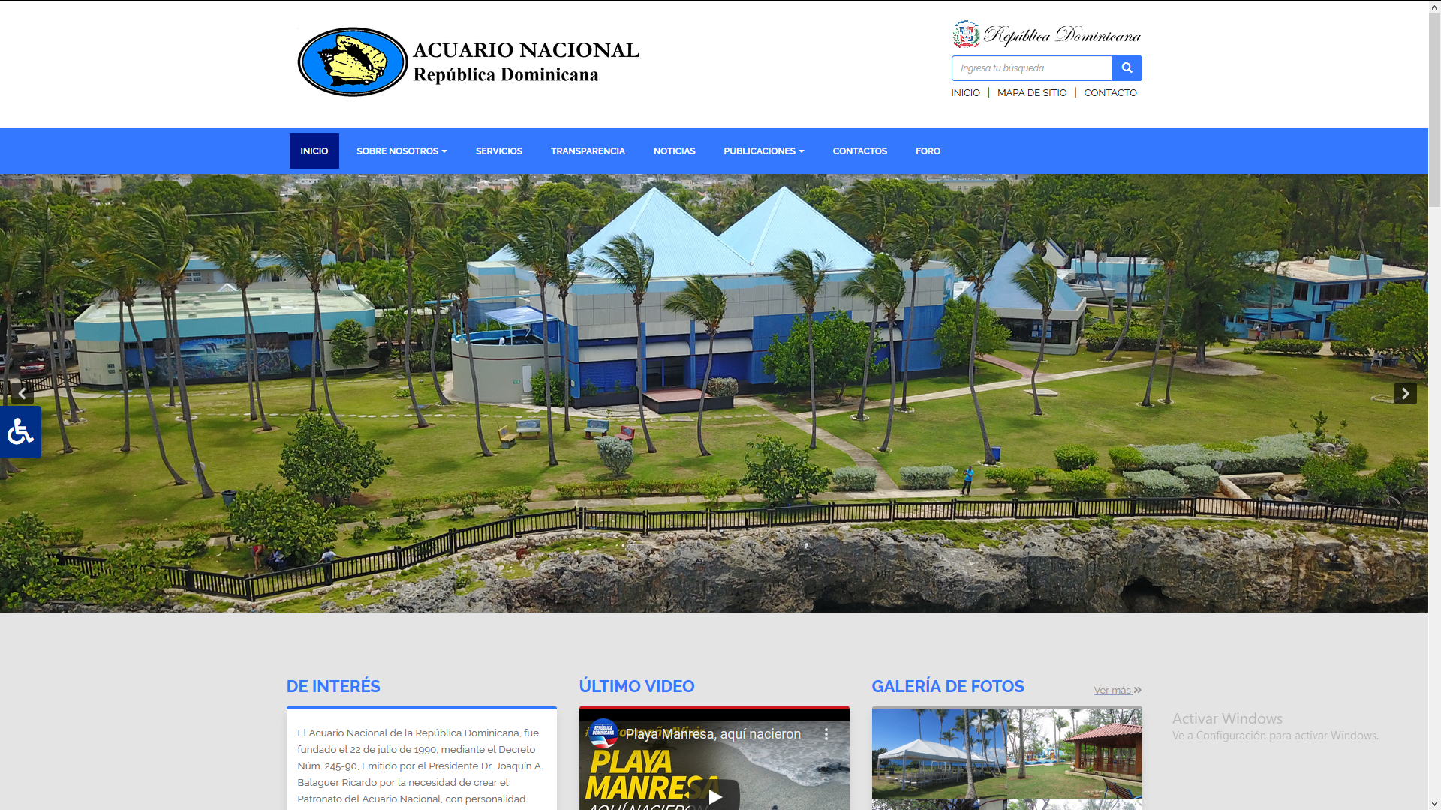
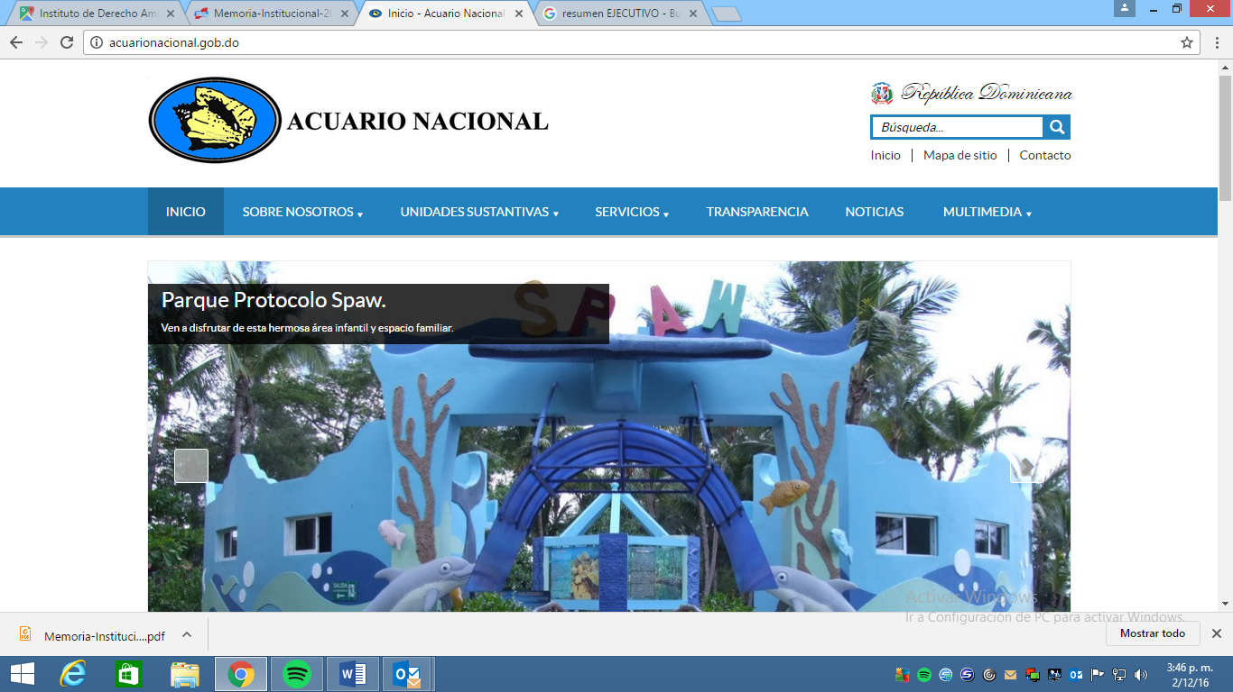

Anexo B
Presupuesto Físico Financiero 2020
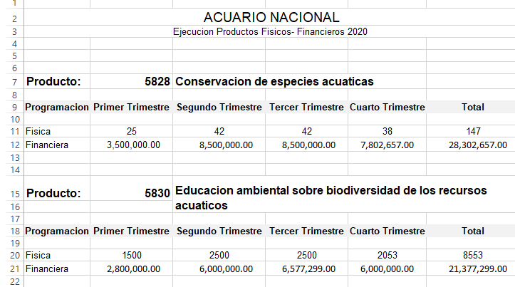

ANEXO C
Matrices POAs 2020/2021

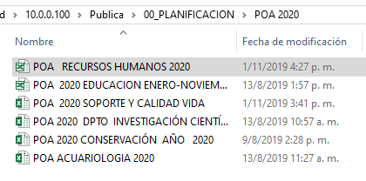

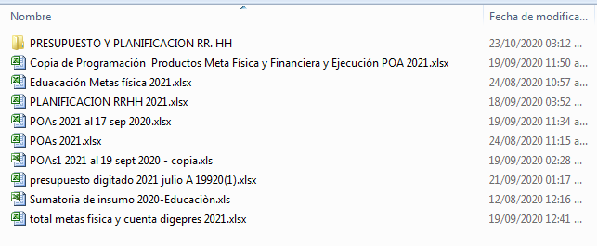

ANEXO D
Informes de POAs
El Plan Operativo Anual está focalizado en la Conservación de la flora y fauna acuática, a través de la investigación científica y educación ambiental.

DEPARTAMENTO DE EDUCACION
Programas de Capacitación sobre Especies y Ecosistemas Acuáticos:
Actividad | Cantidad | Cantidad de Personas  Sensibilizadas | Comunidades Educativas
Talleres Estudiantes Universitarios | 7 | 110 | Veterinarios y Biólogos
Estudiante Educación Media y Básica | 19 | 556 | Estudiantes y Maestros
Prácticas de Laboratorio | 3 | 116 | Veterinarios, Biólogos, maestros y Estudiantes de media y básica

DEPARTAMENTO DE CONSERVACIÓN E INVESTIGACIÓN
Rescate y Rehabilitación de Especies:
Durante este periodo se rescataron y se rehabilitaron las especies, según el cuadro indica el gran número de casos tratados, estos nos dan un indicador del gran aporte del Acuario Nacional en pro del bienestar de la conservación del medio ambiente y la biodiversidad.

Tipo/Nombre | Cantidad de Especies | Observaciones
Hicotea Americana (Pseudemys scripta) | 60 | Rescate
Hicotea Sureña RD (Trachemys decorata) | 18 | Rescate
Hicotea Norteña RD (Trachemys stejnejeri vicina) | 11 | Rescate y Rehabilitación
Tortuga carey, (Eretmochelis imbricata) | 2137 | Rescate y liberación
Iguana (Cyclura cornuta) | 5 | Rescate y Rehabilitación
Iguana (Cyclura ricordi). | --
Manatí Antillano | 0 | Rehabilitación
Tortuga verdes(Chelonia mydas) | 4 | Rescate y Rehabilitación
Cangrejos paloma de cueva(Cardisomagunhumi) | 48 | Rescatados y liberados
Nidos de tortugas marinas | 25 | Rescatados
Tortuga verde  (Chelonia mydas) | 1,567 | Rescatados y liberados.
Peces Carpas y Tilapias | 2,000 | Rescatados
Aves: | 3 | Rescate y Rehabilitación
TOTAL | 3,552

Liberación de Especies Reproducidas y Rehabilitadas
Tipo/Nombre | Cantidad de Especies
Tortuga verde  (Chelonia mydas) | 1,567
Tortugas tinglar  (Dermochelys coriáceas) | 34
Tortugas de agua dulce  (Trachemys decorata) | 30

ANEXO E
Compras y Contrataciones
PACC-2020
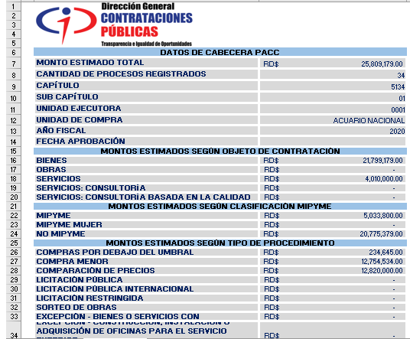
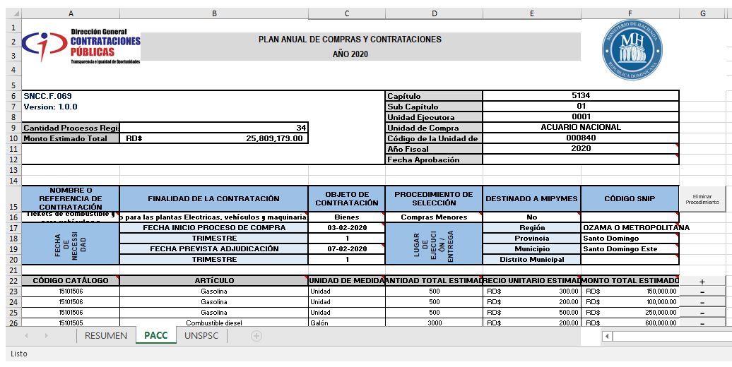

ANEXO F
Matriz Normas Básicas de Control Interno (NOBACI)

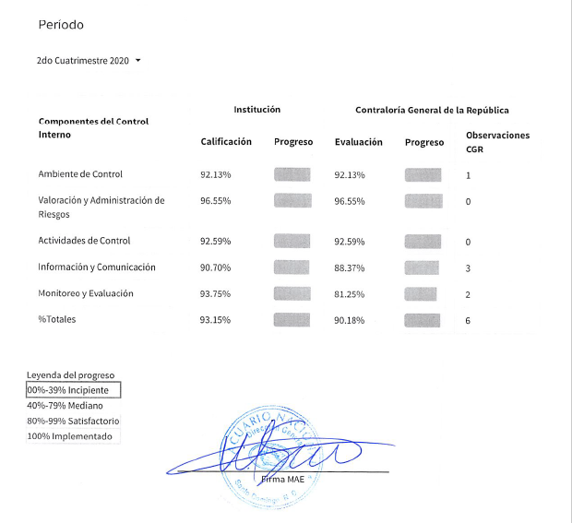

ANEXO G
Ejecución y Rendimiento Organizacional del POA año 2020
